阶段二异常事件逐事件可视化分析
全量 13087 个事件见 output/phase2/event_analysis/events_cause_label.csv
目录
阶段二异常事件逐事件深度分析 1
一、事件归因重建方法 2
二、全量事件根因类别分布 3
截割部（2987 个事件） 3
牵引部（3112 个事件） 4
油泵（2491 个事件） 4
破碎机（2473 个事件） 4
转载机ZZJ（2024 个事件） 4
三、代表事件深度分析（含窗口实值） 5
截割部 · 最高严重度事件（严重度 72483） 5
截割部 · 根因类别“温度类”代表事件（严重度 29435） 9
牵引部 · 最高严重度事件（严重度 72041） 12
牵引部 · 根因类别“牵引电压开关量(数据质量)”代表事件（严重度 10870） 15
牵引部 · 根因类别“温度类”代表事件（严重度 38828） 19
牵引部 · 根因类别“进刀位置类”代表事件（严重度 9633） 23
油泵 · 最高严重度事件（严重度 74089） 24
油泵 · 根因类别“油压类”代表事件（严重度 32757） 27
油泵 · 根因类别“温度类”代表事件（严重度 33560） 30
破碎机 · 最高严重度事件（严重度 138） 34
破碎机 · 根因类别“破碎机温度钳位(数据质量)”代表事件（严重度 87） 37
破碎机 · 根因类别“温度类”代表事件（严重度 63） 40
转载机ZZJ · 最高严重度事件（严重度 9986） 44
转载机ZZJ · 根因类别“链条速度恒量(数据质量)”代表事件（严重度 9401） 47
转载机ZZJ · 根因类别“油温油位信号”代表事件（严重度 9391） 50
转载机ZZJ · 根因类别“变频器热信号”代表事件（严重度 9014） 53
转载机ZZJ · 根因类别“冷却水压力流量”代表事件（严重度 8052） 57
转载机ZZJ · 根因类别“冷却水温度”代表事件（严重度 8371） 60

一、事件归因重建方法
按 `is_anomaly=True` 行聚合：残差/单变量行直接给出物理参数与实值，
Mahalanobis/IF 行把 PC 贡献经载荷矩阵（*_pca_loadings.csv 每 PC 最大 |载荷| 前 3 特征）
映射回物理参数，按参数票数占比判定事件根因类别。
覆盖率对比（旧 = 最高分行归因；新 = 触发行聚合归因）：
部位 | 事件数 | 旧有归因 | 新有归因 | 提升
截割部 | 2987 | 56.4% (1686/2987) | 91.4% (2730/2987) | +35.0pp
牵引部 | 3112 | 79.9% (2485/3112) | 97.2% (3025/3112) | +17.4pp
油泵 | 2491 | 54.4% (1354/2491) | 92.6% (2307/2491) | +38.3pp
破碎机 | 2473 | 41.5% (1026/2473) | 79.2% (1958/2473) | +37.7pp
转载机ZZJ | 2024 | 81.1% (1641/2024) | 84.9% (1718/2024) | +3.8pp

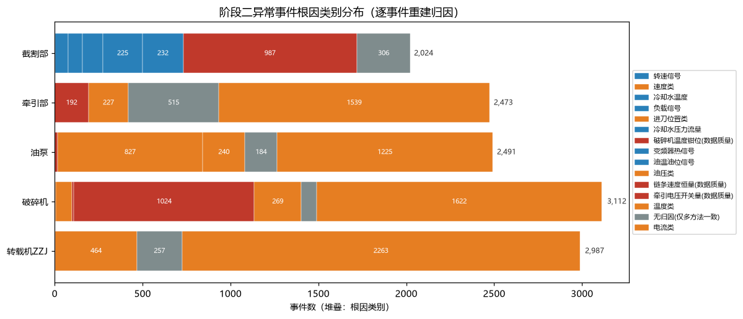
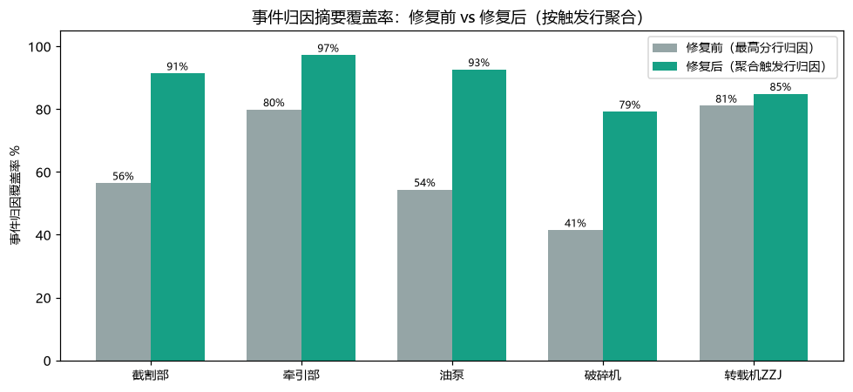

二、全量事件根因类别分布

截割部（2987 个事件）
根因类别 | 事件数 | 占比
电流类 | 2263 | 75.8%
温度类 | 464 | 15.5%
无归因(仅多方法一致) | 257 | 8.6%
破碎机温度钳位(数据质量) | 3 | 0.1%

牵引部（3112 个事件）
根因类别 | 事件数 | 占比
电流类 | 1622 | 52.1%
牵引电压开关量(数据质量) | 1024 | 32.9%
温度类 | 269 | 8.6%
进刀位置类 | 89 | 2.9%
无归因(仅多方法一致) | 87 | 2.8%
破碎机温度钳位(数据质量) | 14 | 0.4%
速度类 | 7 | 0.2%

油泵（2491 个事件）
根因类别 | 事件数 | 占比
电流类 | 1225 | 49.2%
油压类 | 827 | 33.2%
温度类 | 240 | 9.6%
无归因(仅多方法一致) | 184 | 7.4%
破碎机温度钳位(数据质量) | 15 | 0.6%

破碎机（2473 个事件）
根因类别 | 事件数 | 占比
电流类 | 1539 | 62.2%
无归因(仅多方法一致) | 515 | 20.8%
温度类 | 227 | 9.2%
破碎机温度钳位(数据质量) | 192 | 7.8%

转载机ZZJ（2024 个事件）
根因类别 | 事件数 | 占比
链条速度恒量(数据质量) | 987 | 48.8%
无归因(仅多方法一致) | 306 | 15.1%
油温油位信号 | 232 | 11.5%
变频器热信号 | 225 | 11.1%
冷却水压力流量 | 117 | 5.8%
负载信号 | 82 | 4.1%
冷却水温度 | 74 | 3.7%
转速信号 | 1 | 0.0%

三、代表事件深度分析（含窗口实值）
每个部位：整体最高严重度事件 + 各主要根因类别 Top-1 事件（与最高严重度重复时跳过）。
每个事件给三类证据：归因明细、全窗口归因投票（支撑根因分类）、窗口内触发行实值原文。

截割部 · 最高严重度事件（严重度 72483）
窗口：2024-04-10 04:32:00 → 2024-04-10 12:32:00（481.0 分钟） | 工况：调架中 | 方法集：IsolationForest; Mahalanobis; 单变量IQR+3σ; 残差
根因类别：电流类 | 归因参数top：截割部位_右滚筒_电机_电流
归因明细：残差·截割部位_左滚筒_电机_电流 偏高 实际=275.0 vs 预测=137.8; 马氏·PC2→截割部位_右滚筒_电机_电流_RMS(95%); 马氏·PC1→破碎机_电机_温度_RMS(2%); 马氏·PC4→截割部位_左滚筒_电机_电流_RMS(2%); 单变量·截割部位_右滚筒_电机_电流 z=2.7 实际=1066.0 均值=189.7; 单变量·油泵_右电机_电流 z=-0.8 实际=13.0 均值=17.3; 单变量·油泵_左电机_电流 z=-0.6 实际=13.0 均值=18.2; 残差·截割部位

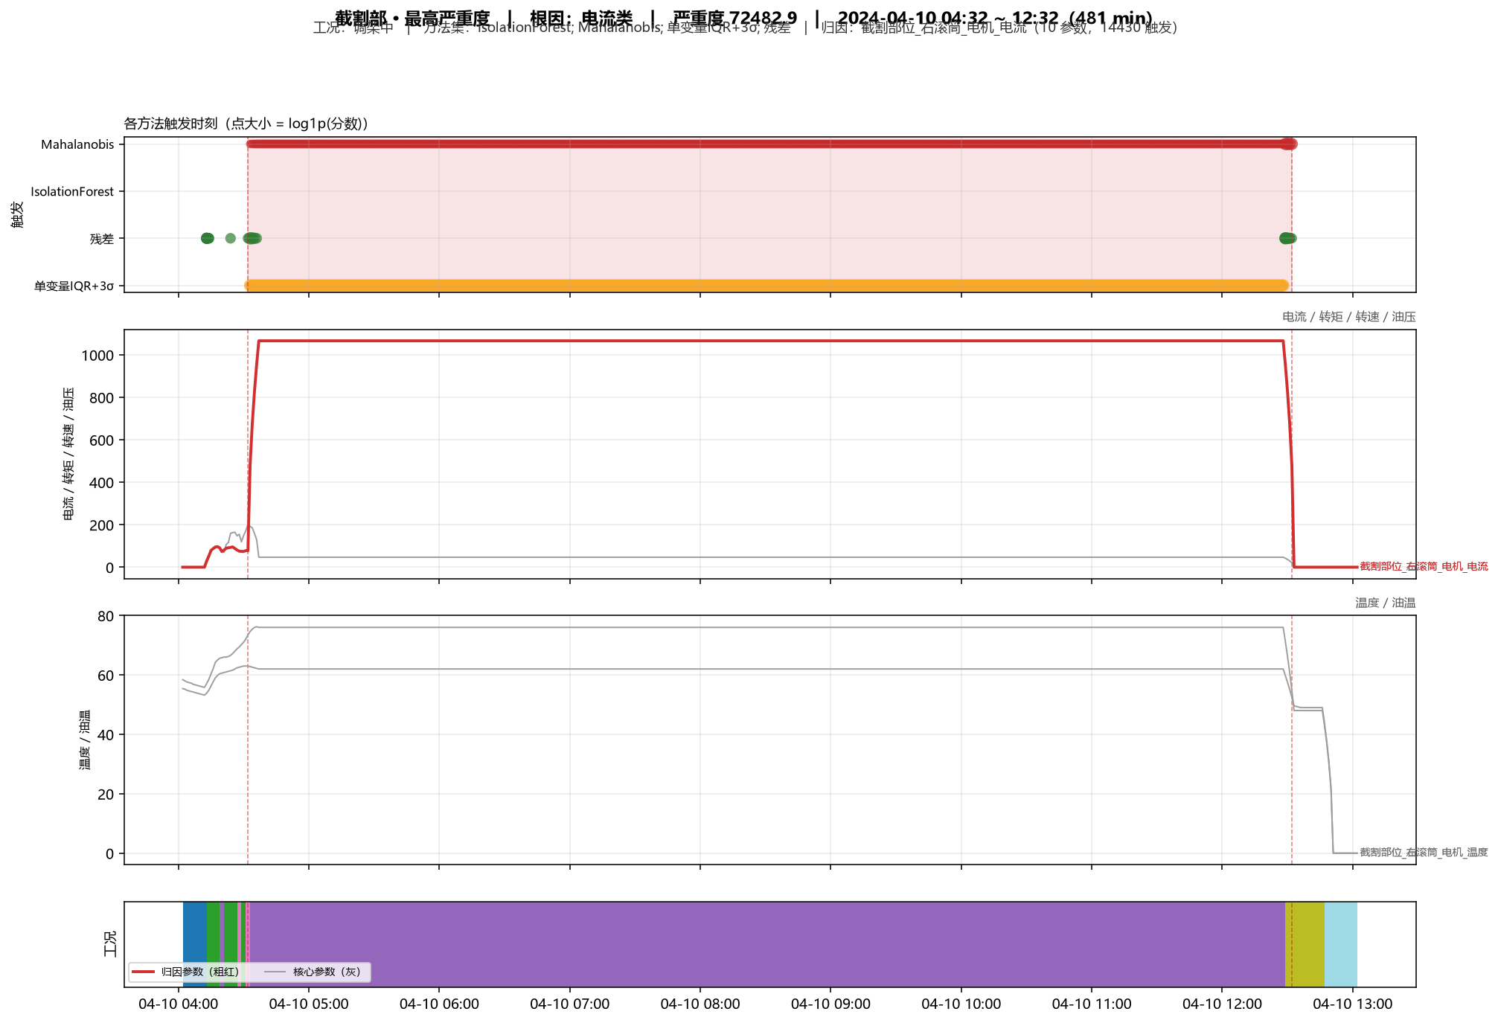
单事件窗口图：三段共享 x 轴——①各方法触发时刻散点（点大小=log1p(分数)）；②归因参数（粗红★）与核心参数（灰）窗口特征曲线，按量纲分行；③工况彩色台阶。红色半透明带=事件窗口。
全窗口归因投票（1924 个触发行）——支撑根因判定的完整证据：
归因参数 | 票数 | 占比
截割部位_右滚筒_电机_电流 | 480.0 | 25.1%
油泵_右电机_电流 | 476.0 | 24.9%
油泵_左电机_电流 | 476.0 | 24.9%
截割部位_右滚筒_电机_电流_RMS | 268.4 | 14.0%
牵引部位_左电机_电流_RMS | 89.0 | 4.7%
截割部位_左滚筒_电机_电流_RMS | 87.8 | 4.6%
牵引部位_右电机_电流_RMS | 27.1 | 1.4%
破碎机_电机_温度_RMS | 7.2 | 0.4%

→ 根因类别：电流类（共 1912 票，10 个参数）
触发行实值（interpretation 原文）：
- 04:32:00（割煤中位）
- 残差异常：采煤机_截割部位_左滚筒_电机_电流 偏高（残差 Z-score=3.3，实际=275.0 vs 预测=137.8）
- 04:33:00（调架中）
- Mahalanobis 距离=22.7（阈值=18.5）。主要贡献特征：PC2 (94.9%); PC1 (2.4%); PC4 (1.7%)。
- 单变量异常：采煤机_截割部位_右滚筒_电机_电流（z-score=2.7，实际=1066.0，均值=189.7±330.0）
- 单变量异常：采煤机_油泵_右电机_电流（z-score=-0.8，实际=13.0，均值=17.3±5.3）
- 单变量异常：采煤机_油泵_左电机_电流（z-score=-0.6，实际=13.0，均值=18.2±8.4）
- 残差异常：采煤机_截割部位_右滚筒_电机_电流 偏高（残差 Z-score=9.2，实际=1066.0 vs 预测=61.4）
- 04:34:00（调架中）
- Mahalanobis 距离=34.0（阈值=18.5）。主要贡献特征：PC2 (93.1%); PC3 (4.0%); PC1 (1.9%)。
- 单变量异常：采煤机_截割部位_右滚筒_电机_电流（z-score=2.7，实际=1066.0，均值=189.7±330.0）
- 单变量异常：采煤机_油泵_右电机_电流（z-score=-0.8，实际=13.0，均值=17.3±5.3）
- 单变量异常：采煤机_油泵_左电机_电流（z-score=-0.6，实际=13.0，均值=18.2±8.4）
- 残差异常：采煤机_截割部位_右滚筒_电机_电流 偏高（残差 Z-score=7.4，实际=1066.0 vs 预测=261.4）
- 04:35:00（调架中）
- Mahalanobis 距离=42.7（阈值=18.5）。主要贡献特征：PC2 (90.6%); PC3 (7.0%); PC1 (1.8%)。
- 单变量异常：采煤机_截割部位_右滚筒_电机_电流（z-score=2.7，实际=1066.0，均值=189.7±330.0）
- 单变量异常：采煤机_油泵_右电机_电流（z-score=-0.8，实际=13.0，均值=17.3±5.3）
- 单变量异常：采煤机_油泵_左电机_电流（z-score=-0.6，实际=13.0，均值=18.2±8.4）
- 残差异常：采煤机_截割部位_右滚筒_电机_电流 偏高（残差 Z-score=5.5，实际=1066.0 vs 预测=463.2）
- 04:36:00（调架中）
- Mahalanobis 距离=50.2（阈值=18.5）。主要贡献特征：PC2 (88.3%); PC3 (9.7%); PC1 (1.7%)。
- 单变量异常：采煤机_截割部位_右滚筒_电机_电流（z-score=2.7，实际=1066.0，均值=189.7±330.0）
- 单变量异常：采煤机_油泵_右电机_电流（z-score=-0.8，实际=13.0，均值=17.3±5.3）
- 单变量异常：采煤机_油泵_左电机_电流（z-score=-0.6，实际=13.0，均值=18.2±8.4）
- 残差异常：采煤机_截割部位_右滚筒_电机_电流 偏高（残差 Z-score=3.7，实际=1066.0 vs 预测=663.2）
- 04:37:00（调架中）
- Mahalanobis 距离=57.6（阈值=18.5）。主要贡献特征：PC2 (81.5%); PC3 (16.8%); PC1 (1.6%)。
- 单变量异常：采煤机_截割部位_右滚筒_电机_电流（z-score=2.7，实际=1066.0，均值=189.7±330.0）
- 单变量异常：采煤机_油泵_右电机_电流（z-score=-0.8，实际=13.0，均值=17.3±5.3）
- 单变量异常：采煤机_油泵_左电机_电流（z-score=-0.6，实际=13.0，均值=18.2±8.4）
- 04:38:00（调架中）
- Mahalanobis 距离=57.6（阈值=18.5）。主要贡献特征：PC2 (81.5%); PC3 (16.8%); PC1 (1.6%)。
- 单变量异常：采煤机_截割部位_右滚筒_电机_电流（z-score=2.7，实际=1066.0，均值=189.7±330.0）
- 单变量异常：采煤机_油泵_右电机_电流（z-score=-0.8，实际=13.0，均值=17.3±5.3）
- 单变量异常：采煤机_油泵_左电机_电流（z-score=-0.6，实际=13.0，均值=18.2±8.4）
- 04:39:00（调架中）
- Mahalanobis 距离=57.6（阈值=18.5）。主要贡献特征：PC2 (81.5%); PC3 (16.8%); PC1 (1.6%)。
- 单变量异常：采煤机_截割部位_右滚筒_电机_电流（z-score=2.7，实际=1066.0，均值=189.7±330.0）
- 单变量异常：采煤机_油泵_右电机_电流（z-score=-0.8，实际=13.0，均值=17.3±5.3）
- 单变量异常：采煤机_油泵_左电机_电流（z-score=-0.6，实际=13.0，均值=18.2±8.4）
- …（共 481 个时间点，仅展示前若干）

截割部 · 根因类别“温度类”代表事件（严重度 29435）
窗口：2024-04-06 15:47:00 → 2024-04-06 16:00:00（14.0 分钟） | 工况：割煤高位 | 方法集：IsolationForest; Mahalanobis; 单变量IQR+3σ; 残差
根因类别：温度类 | 归因参数top：油泵_左电机_温度
归因明细：马氏·PC2→截割部位_右滚筒_电机_电流_RMS(79%); 马氏·PC3→牵引部位_左电机_电流_RMS(21%); 残差·截割部位_右滚筒_电机_温度 偏高 实际=54.0 vs 预测=46.8; 残差·截割部位_左滚筒_电机_温度 偏高 实际=58.0 vs 预测=48.2; 残差·油泵_右电机_温度 偏高 实际=44.0 vs 预测=37.8; 残差·油泵_左电机_温度 偏高 实际=45.0 vs 预测=39.0; 马氏·PC2→截割部位_右滚筒_电机_电流_RMS(81%); 马氏·PC3→牵引部位_左
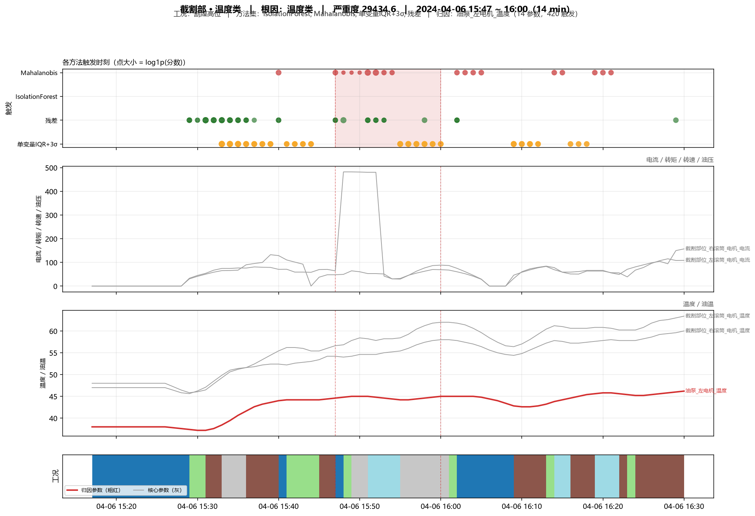
单事件窗口图：三段共享 x 轴——①各方法触发时刻散点（点大小=log1p(分数)）；②归因参数（粗红★）与核心参数（灰）窗口特征曲线，按量纲分行；③工况彩色台阶。红色半透明带=事件窗口。
全窗口归因投票（46 个触发行）——支撑根因判定的完整证据：
归因参数 | 票数 | 占比
油泵_左电机_温度 | 7.0 | 21.9%
牵引部位_右电机_温度 | 6.0 | 18.8%
牵引部位_左电机_温度 | 6.0 | 18.8%
截割部位_右滚筒_电机_电流_RMS | 4.4 | 13.7%
牵引部位_左电机_电流_RMS | 1.5 | 4.8%
截割部位_左滚筒_电机_电流_RMS | 1.5 | 4.7%
截割部位_右滚筒_电机_温度 | 1.0 | 3.1%
截割部位_左滚筒_电机_温度 | 1.0 | 3.1%

→ 根因类别：温度类（共 32 票，14 个参数）
触发行实值（interpretation 原文）：
- 15:47:00（待机）
- Mahalanobis 距离=2857.4（阈值=18.5）。主要贡献特征：PC2 (78.8%); PC3 (20.7%)。
- 残差异常：采煤机_截割部位_右滚筒_电机_温度 偏高（残差 Z-score=3.2，实际=54.0 vs 预测=46.8）
- 残差异常：采煤机_截割部位_左滚筒_电机_温度 偏高（残差 Z-score=3.8，实际=58.0 vs 预测=48.2）
- 残差异常：采煤机_油泵_右电机_温度 偏高（残差 Z-score=4.2，实际=44.0 vs 预测=37.8）
- 残差异常：采煤机_油泵_左电机_温度 偏高（残差 Z-score=4.1，实际=45.0 vs 预测=39.0）
- 15:48:00（调架中）
- Mahalanobis 距离=23.1（阈值=18.5）。主要贡献特征：PC2 (81.1%); PC3 (17.6%); PC1 (1.2%)。
- 残差异常：采煤机_截割部位_右滚筒_电机_电流 偏高（残差 Z-score=9.2，实际=1070.0 vs 预测=65.6）
- 15:49:00（割煤高位）
- Mahalanobis 距离=22.4（阈值=18.5）。主要贡献特征：PC2 (79.9%); PC3 (18.8%); PC1 (1.3%)。
- 15:50:00（割煤高位）
- Mahalanobis 距离=22.4（阈值=18.5）。主要贡献特征：PC2 (79.2%); PC3 (19.6%); PC1 (1.2%)。
- 15:51:00（待机-高位）
- Mahalanobis 距离=29434.6（阈值=18.5）。主要贡献特征：PC2 (98.9%); PC3 (1.1%)。
- 残差异常：采煤机_截割部位_右滚筒_电机_温度 偏低（残差 Z-score=-4.6，实际=55.0 vs 预测=71.0）
- 残差异常：采煤机_截割部位_左滚筒_电机_温度 偏低（残差 Z-score=-3.5，实际=58.0 vs 预测=71.6）
- 残差异常：采煤机_油泵_右电机_温度 偏低（残差 Z-score=-3.2，实际=45.0 vs 预测=51.8）
- 残差异常：采煤机_油泵_左电机_温度 偏低（残差 Z-score=-4.1，实际=45.0 vs 预测=54.0）
- 残差异常：采煤机_牵引部位_右电机_温度 偏低（残差 Z-score=-4.8，实际=47.0 vs 预测=69.4）
- 15:52:00（待机-高位）
- Mahalanobis 距离=29412.5（阈值=18.5）。主要贡献特征：PC2 (98.9%); PC3 (1.1%)。
- 残差异常：采煤机_截割部位_右滚筒_电机_温度 偏低（残差 Z-score=-3.9，实际=54.0 vs 预测=67.6）
- 残差异常：采煤机_截割部位_左滚筒_电机_温度 偏低（残差 Z-score=-3.4，实际=56.0 vs 预测=69.2）
- 残差异常：采煤机_油泵_左电机_温度 偏低（残差 Z-score=-3.9，实际=44.0 vs 预测=52.6）
- 残差异常：采煤机_牵引部位_右电机_温度 偏低（残差 Z-score=-3.8，实际=47.0 vs 预测=64.6）
- 残差异常：采煤机_牵引部位_左电机_温度 偏低（残差 Z-score=-3.7，实际=47.0 vs 预测=64.8）
- 15:53:00（待机-高位）
- Mahalanobis 距离=838.6（阈值=18.5）。主要贡献特征：PC2 (60.6%); PC3 (39.0%)。
- 残差异常：采煤机_油泵_左电机_温度 偏低（残差 Z-score=-3.0，实际=44.0 vs 预测=50.6）
- 残差异常：采煤机_牵引部位_右电机_温度 偏低（残差 Z-score=-3.0，实际=46.0 vs 预测=60.2）
- 残差异常：采煤机_牵引部位_左电机_温度 偏低（残差 Z-score=-3.0，实际=46.0 vs 预测=60.6）
- 15:54:00（待机-高位）
- Mahalanobis 距离=745.8（阈值=18.5）。主要贡献特征：PC2 (64.2%); PC3 (35.2%)。
- 15:55:00（割煤高位）
- 单变量异常：采煤机_油泵_左电机_温度（z-score=-2.8，实际=44.0，均值=52.4±3.0）
- 单变量异常：采煤机_牵引部位_右电机_温度（z-score=-3.3，实际=45.0，均值=66.5±6.5）
- 单变量异常：采煤机_牵引部位_左电机_温度（z-score=-3.3，实际=45.0，均值=66.1±6.4）
- 15:56:00（割煤高位）
- 单变量异常：采煤机_油泵_左电机_温度（z-score=-2.4，实际=45.0，均值=52.4±3.0）
- 单变量异常：采煤机_牵引部位_右电机_温度（z-score=-3.3，实际=45.0，均值=66.5±6.5）
- 单变量异常：采煤机_牵引部位_左电机_温度（z-score=-3.3，实际=45.0，均值=66.1±6.4）
- …（共 14 个时间点，仅展示前若干）

牵引部 · 最高严重度事件（严重度 72041）
窗口：2024-04-10 04:30:00 → 2024-04-10 12:40:00（491.0 分钟） | 工况：停机 | 方法集：IsolationForest; Mahalanobis; 单变量IQR+3σ; 残差
根因类别：电流类 | 归因参数top：截割部位_右滚筒_电机_电流
归因明细：单变量·截割部位_左滚筒_电机_电流 z=2.9 实际=219.0 均值=95.4; 单变量·截割部位_左滚筒_电机_电流 z=2.7 实际=209.0 均值=95.4; 单变量·截割部位_左滚筒_电机_电流 z=4.2 实际=275.0 均值=95.4; 马氏·PC3→截割部位_右滚筒_电机_电流_RMS(90%); 马氏·PC1→牵引部位_左电机_电压_RMS(10%); 单变量·截割部位_右滚筒_电机_电流 z=4.9 实际=1066.0 均值=49.1; 单变量·截割部位_左滚筒_电机_电流 z=0.5 实
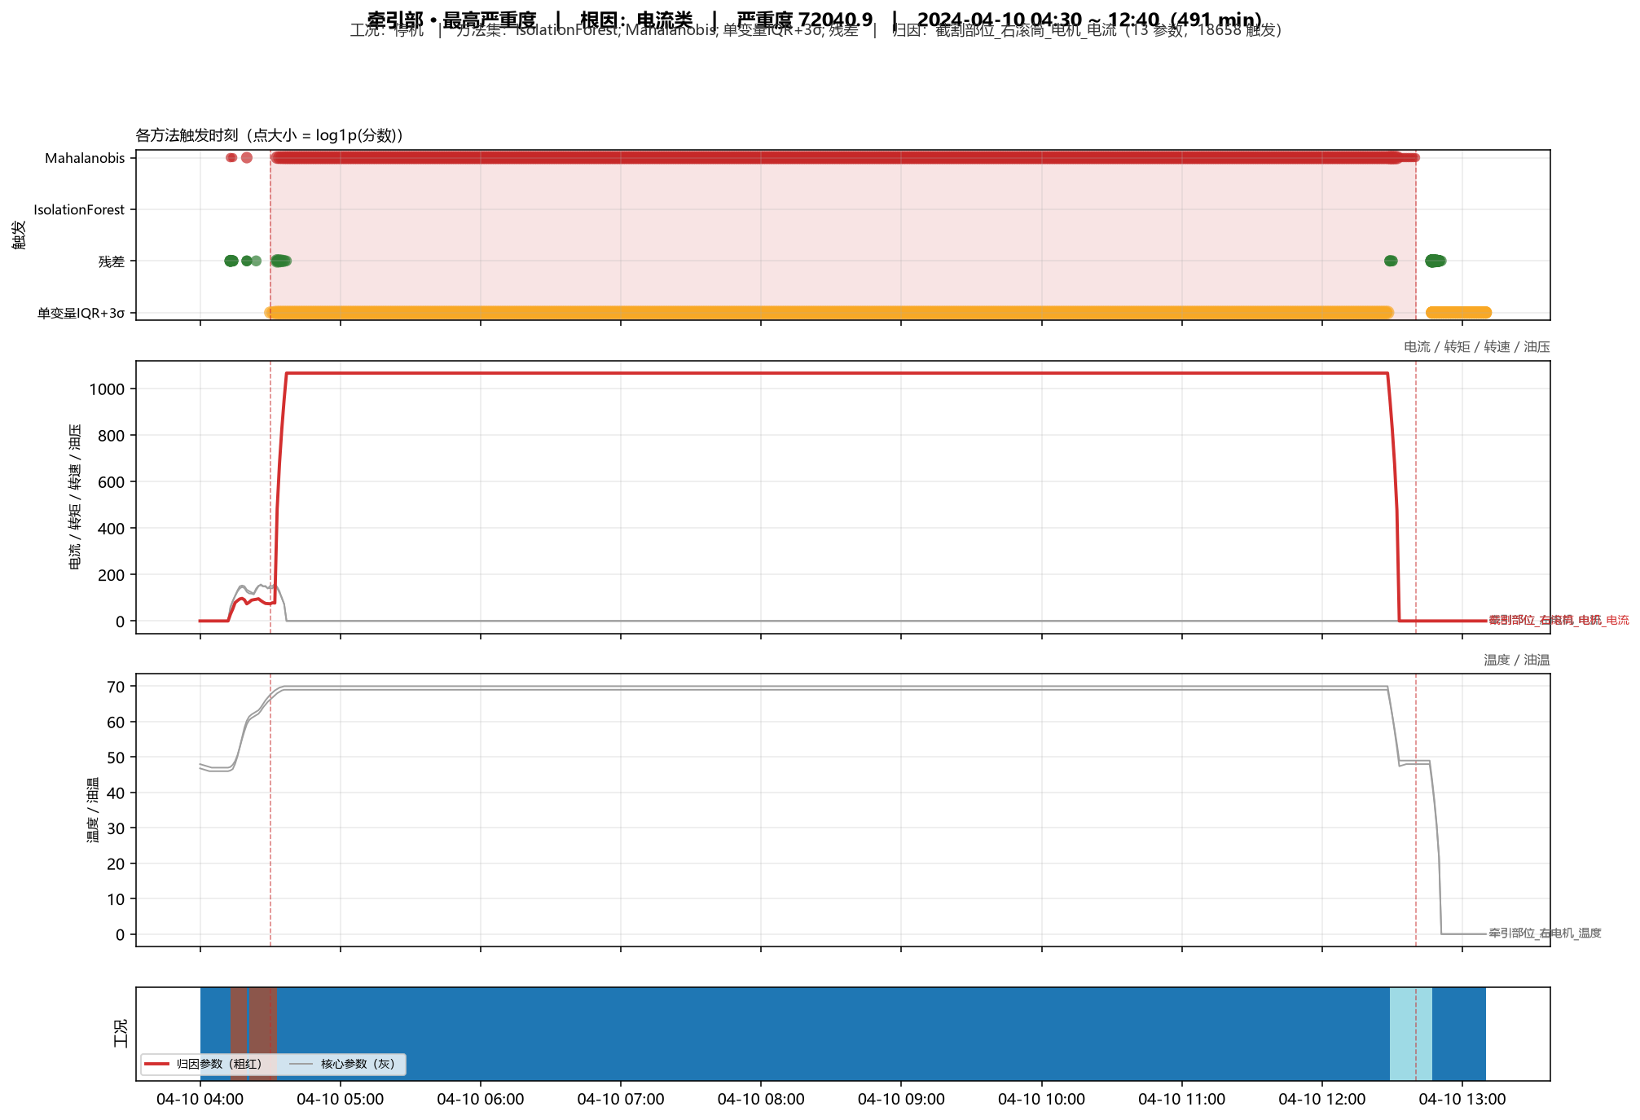
单事件窗口图：三段共享 x 轴——①各方法触发时刻散点（点大小=log1p(分数)）；②归因参数（粗红★）与核心参数（灰）窗口特征曲线，按量纲分行；③工况彩色台阶。红色半透明带=事件窗口。
全窗口归因投票（2408 个触发行）——支撑根因判定的完整证据：
归因参数 | 票数 | 占比
截割部位_右滚筒_电机_电流 | 481.0 | 20.0%
截割部位_左滚筒_电机_电流 | 479.0 | 19.9%
油泵_右电机_电流 | 476.0 | 19.8%
油泵_左电机_电流 | 476.0 | 19.8%
截割部位_右滚筒_电机_电流_RMS | 381.5 | 15.9%
牵引部位_位置米数_RMS | 61.3 | 2.6%
牵引部位_右电机_电流_RMS | 37.0 | 1.5%
牵引部位_左电机_电压_RMS | 3.6 | 0.2%

→ 根因类别：电流类（共 2402 票，13 个参数）
触发行实值（interpretation 原文）：
- 04:30:00（重载牵引）
- 单变量异常：采煤机_截割部位_左滚筒_电机_电流（z-score=2.9，实际=219.0，均值=95.4±42.6）
- 04:31:00（重载牵引）
- 单变量异常：采煤机_截割部位_左滚筒_电机_电流（z-score=2.7，实际=209.0，均值=95.4±42.6）
- 04:32:00（重载牵引）
- 单变量异常：采煤机_截割部位_左滚筒_电机_电流（z-score=4.2，实际=275.0，均值=95.4±42.6）
- 04:33:00（停机）
- Mahalanobis 距离=10350.8（阈值=18.5）。主要贡献特征：PC3 (89.9%); PC1 (10.0%)。
- 单变量异常：采煤机_截割部位_右滚筒_电机_电流（z-score=4.9，实际=1066.0，均值=49.1±207.2）
- 单变量异常：采煤机_截割部位_左滚筒_电机_电流（z-score=0.5，实际=47.0，均值=13.4±67.5）
- 单变量异常：采煤机_油泵_右电机_电流（z-score=0.8，实际=13.0，均值=4.2±10.5）
- 单变量异常：采煤机_油泵_左电机_电流（z-score=1.1，实际=13.0，均值=3.5±8.9）
- 残差异常：采煤机_截割部位_右滚筒_电机_电流 偏高（残差 Z-score=16.1，实际=1066.0 vs 预测=11.8）
- 04:34:00（停机）
- Mahalanobis 距离=14828.7（阈值=18.5）。主要贡献特征：PC3 (95.5%); PC1 (4.5%)。
- 单变量异常：采煤机_截割部位_右滚筒_电机_电流（z-score=4.9，实际=1066.0，均值=49.1±207.2）
- 单变量异常：采煤机_截割部位_左滚筒_电机_电流（z-score=0.5，实际=47.0，均值=13.4±67.5）
- 单变量异常：采煤机_油泵_右电机_电流（z-score=0.8，实际=13.0，均值=4.2±10.5）
- 单变量异常：采煤机_油泵_左电机_电流（z-score=1.1，实际=13.0，均值=3.5±8.9）
- 残差异常：采煤机_截割部位_右滚筒_电机_电流 偏高（残差 Z-score=12.9，实际=1066.0 vs 预测=225.0）
- 04:35:00（停机）
- Mahalanobis 距离=18335.8（阈值=18.5）。主要贡献特征：PC3 (97.1%); PC1 (2.9%)。
- 单变量异常：采煤机_截割部位_右滚筒_电机_电流（z-score=4.9，实际=1066.0，均值=49.1±207.2）
- 单变量异常：采煤机_截割部位_左滚筒_电机_电流（z-score=0.5，实际=47.0，均值=13.4±67.5）
- 单变量异常：采煤机_油泵_右电机_电流（z-score=0.8，实际=13.0，均值=4.2±10.5）
- 单变量异常：采煤机_油泵_左电机_电流（z-score=1.1，实际=13.0，均值=3.5±8.9）
- 残差异常：采煤机_截割部位_右滚筒_电机_电流 偏高（残差 Z-score=9.6，实际=1066.0 vs 预测=438.2）
- 04:36:00（停机）
- Mahalanobis 距离=21305.9（阈值=18.5）。主要贡献特征：PC3 (97.8%); PC1 (2.2%)。
- 单变量异常：采煤机_截割部位_右滚筒_电机_电流（z-score=4.9，实际=1066.0，均值=49.1±207.2）
- 单变量异常：采煤机_截割部位_左滚筒_电机_电流（z-score=0.5，实际=47.0，均值=13.4±67.5）
- 单变量异常：采煤机_油泵_右电机_电流（z-score=0.8，实际=13.0，均值=4.2±10.5）
- 单变量异常：采煤机_油泵_左电机_电流（z-score=1.1，实际=13.0，均值=3.5±8.9）
- 残差异常：采煤机_截割部位_右滚筒_电机_电流 偏高（残差 Z-score=6.3，实际=1066.0 vs 预测=651.4）
- 04:37:00（停机）
- Mahalanobis 距离=24199.4（阈值=18.5）。主要贡献特征：PC3 (98.3%); PC1 (1.6%)。
- 单变量异常：采煤机_截割部位_右滚筒_电机_电流（z-score=4.9，实际=1066.0，均值=49.1±207.2）
- 单变量异常：采煤机_截割部位_左滚筒_电机_电流（z-score=0.5，实际=47.0，均值=13.4±67.5）
- 单变量异常：采煤机_油泵_右电机_电流（z-score=0.8，实际=13.0，均值=4.2±10.5）
- 单变量异常：采煤机_油泵_左电机_电流（z-score=1.1，实际=13.0，均值=3.5±8.9）
- 残差异常：采煤机_截割部位_右滚筒_电机_电流 偏高（残差 Z-score=3.1，实际=1066.0 vs 预测=864.6）
- …（共 491 个时间点，仅展示前若干）

牵引部 · 根因类别“牵引电压开关量(数据质量)”代表事件（严重度 10870）
窗口：2024-04-05 05:23:00 → 2024-04-05 05:37:00（15.0 分钟） | 工况：停机 | 方法集：IsolationForest; Mahalanobis; 单变量IQR+3σ; 残差
根因类别：牵引电压开关量(数据质量)/电流类 | 归因参数top：截割部位_右滚筒_电机_电流_RMS
归因明细：马氏·PC1→牵引部位_左电机_电压_RMS(89%); 马氏·PC3→截割部位_右滚筒_电机_电流_RMS(7%); 马氏·PC4→牵引部位_位置米数_RMS(4%); 马氏·PC1→牵引部位_左电机_电压_RMS(90%); 马氏·PC3→截割部位_右滚筒_电机_电流_RMS(5%); 马氏·PC4→牵引部位_位置米数_RMS(5%); 马氏·PC1→牵引部位_左电机_电压_RMS(88%); 马氏·PC4→牵引部位_位置米数_RMS(6%)
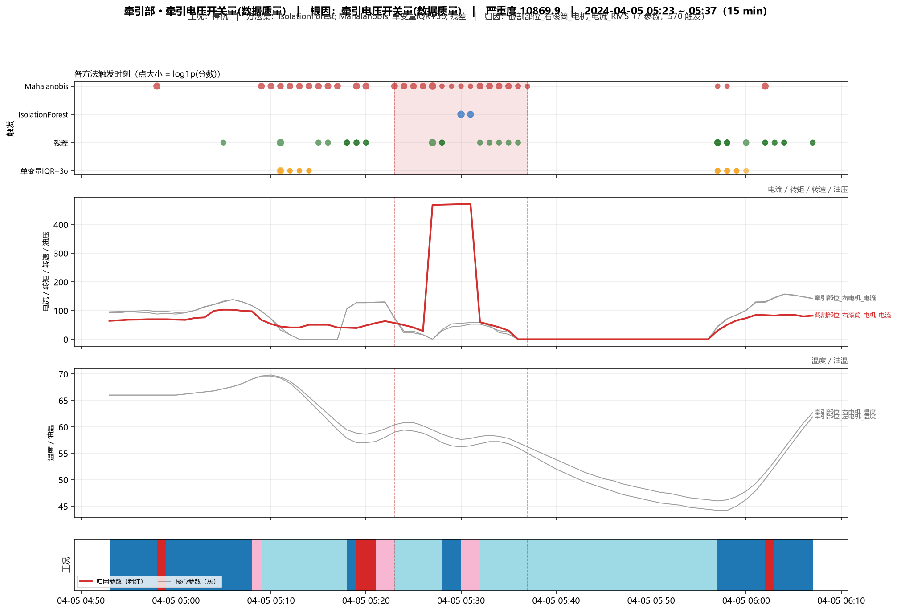
单事件窗口图：三段共享 x 轴——①各方法触发时刻散点（点大小=log1p(分数)）；②归因参数（粗红★）与核心参数（灰）窗口特征曲线，按量纲分行；③工况彩色台阶。红色半透明带=事件窗口。
全窗口归因投票（26 个触发行）——支撑根因判定的完整证据：
归因参数 | 票数 | 占比
截割部位_右滚筒_电机_电流_RMS | 6.2 | 35.2%
牵引部位_左电机_电压_RMS | 4.2 | 23.7%
牵引部位_右电机_电压_RMS | 4.2 | 23.5%
牵引部位_位置米数_RMS | 1.5 | 8.6%
截割部位_右滚筒_电机_电流 | 1.0 | 5.6%
牵引部位_右电机_电流_RMS | 0.5 | 3.1%
破碎机_电机_温度_RMS | 0.1 | 0.4%

→ 根因类别：牵引电压开关量(数据质量)/电流类（共 18 票，7 个参数）
触发行实值（interpretation 原文）：
- 05:23:00（停机）
- Mahalanobis 距离=1199.6（阈值=18.5）。主要贡献特征：PC1 (89.2%); PC3 (7.0%); PC4 (3.8%)。
- 05:24:00（停机）
- Mahalanobis 距离=1102.2（阈值=18.5）。主要贡献特征：PC1 (90.4%); PC3 (5.1%); PC4 (4.6%)。
- 05:25:00（停机）
- Mahalanobis 距离=819.1（阈值=18.5）。主要贡献特征：PC1 (88.4%); PC4 (6.5%); PC3 (5.0%)。
- 05:26:00（停机）
- Mahalanobis 距离=770.8（阈值=18.5）。主要贡献特征：PC1 (86.7%); PC3 (6.9%); PC4 (6.3%)。
- 05:27:00（停机）
- Mahalanobis 距离=10869.9（阈值=18.5）。主要贡献特征：PC3 (95.8%); PC1 (4.1%)。
- 残差异常：采煤机_截割部位_右滚筒_电机_电流 偏高（残差 Z-score=16.0，实际=1046.0 vs 预测=0.0）
- 05:28:00（重载牵引）
- Mahalanobis 距离=24.2（阈值=18.5）。主要贡献特征：PC3 (87.8%); PC1 (11.6%)。
- 残差异常：采煤机_油泵_右电机_温度 偏低（残差 Z-score=-4.0，实际=48.0 vs 预测=53.4）
- 残差异常：采煤机_牵引部位_右电机_温度 偏低（残差 Z-score=-3.1，实际=57.0 vs 预测=66.2）
- 残差异常：采煤机_牵引部位_左电机_温度 偏低（残差 Z-score=-3.5，实际=55.0 vs 预测=65.8）
- 05:29:00（重载牵引）
- Mahalanobis 距离=22.2（阈值=18.5）。主要贡献特征：PC3 (98.9%)。
- 05:30:00（空载牵引）
- Isolation Forest 异常判定（score=-0.0635）。偏离中位数最大的特征：PC3 (59.6%); PC1 (16.1%); PC4 (14.2%)。
- Mahalanobis 距离=26.4（阈值=18.5）。主要贡献特征：PC3 (97.6%); PC1 (2.1%)。
- 05:31:00（空载牵引）
- Isolation Forest 异常判定（score=-0.0518）。偏离中位数最大的特征：PC3 (61.0%); PC1 (14.6%); PC4 (14.3%)。
- Mahalanobis 距离=26.4（阈值=18.5）。主要贡献特征：PC3 (98.2%); PC1 (1.5%)。
- 05:32:00（停机）
- Mahalanobis 距离=1308.3（阈值=18.5）。主要贡献特征：PC1 (91.9%); PC3 (4.2%); PC4 (3.8%)。
- 残差异常：采煤机_截割部位_右滚筒_电机_电流 偏低（残差 Z-score=-3.2，实际=0.0 vs 预测=209.2）
- 05:33:00（停机）
- Mahalanobis 距离=1245.7（阈值=18.5）。主要贡献特征：PC1 (90.4%); PC3 (5.9%); PC4 (3.7%)。
- 残差异常：采煤机_截割部位_右滚筒_电机_电流 偏低（残差 Z-score=-3.2，实际=0.0 vs 预测=209.2）
- 05:34:00（停机）
- Mahalanobis 距离=1014.4（阈值=18.5）。主要贡献特征：PC1 (88.7%); PC3 (6.9%); PC4 (4.4%)。
- 残差异常：采煤机_截割部位_右滚筒_电机_电流 偏低（残差 Z-score=-3.2，实际=0.0 vs 预测=209.2）
- 05:35:00（停机）
- Mahalanobis 距离=684.9（阈值=18.5）。主要贡献特征：PC1 (84.5%); PC3 (9.9%); PC4 (5.6%)。
- 残差异常：采煤机_截割部位_右滚筒_电机_电流 偏低（残差 Z-score=-3.2，实际=0.0 vs 预测=209.2）
- 05:36:00（停机）
- Mahalanobis 距离=79.6（阈值=18.5）。主要贡献特征：PC1 (68.8%); PC3 (23.1%); PC4 (8.1%)。
- 残差异常：采煤机_截割部位_右滚筒_电机_电流 偏低（残差 Z-score=-3.2，实际=0.0 vs 预测=209.2）
- 05:37:00（停机）
- Mahalanobis 距离=33.4（阈值=18.5）。主要贡献特征：PC1 (66.9%); PC3 (24.0%); PC4 (9.0%)。
- …（共 15 个时间点，仅展示前若干）

牵引部 · 根因类别“温度类”代表事件（严重度 38828）
窗口：2024-04-07 15:38:00 → 2024-04-07 16:09:00（32.0 分钟） | 工况：重载牵引 | 方法集：IsolationForest; Mahalanobis; 单变量IQR+3σ; 残差
根因类别：温度类 | 归因参数top：牵引部位_左电机_温度
归因明细：马氏·PC1→牵引部位_左电机_电压_RMS(51%); 马氏·PC3→截割部位_右滚筒_电机_电流_RMS(46%); 马氏·PC4→牵引部位_位置米数_RMS(3%); 残差·牵引部位_右电机_电压 偏高 实际=990.0 vs 预测=42.0; 残差·牵引部位_左电机_电压 偏高 实际=990.0 vs 预测=56.0; 马氏·PC1→牵引部位_左电机_电压_RMS(99%); 单变量·截割部位_右滚筒_电机_温度 z=-3.7 实际=46.0 均值=67.3; 单变量·截割部位_左滚筒_电机_温度 z=-3
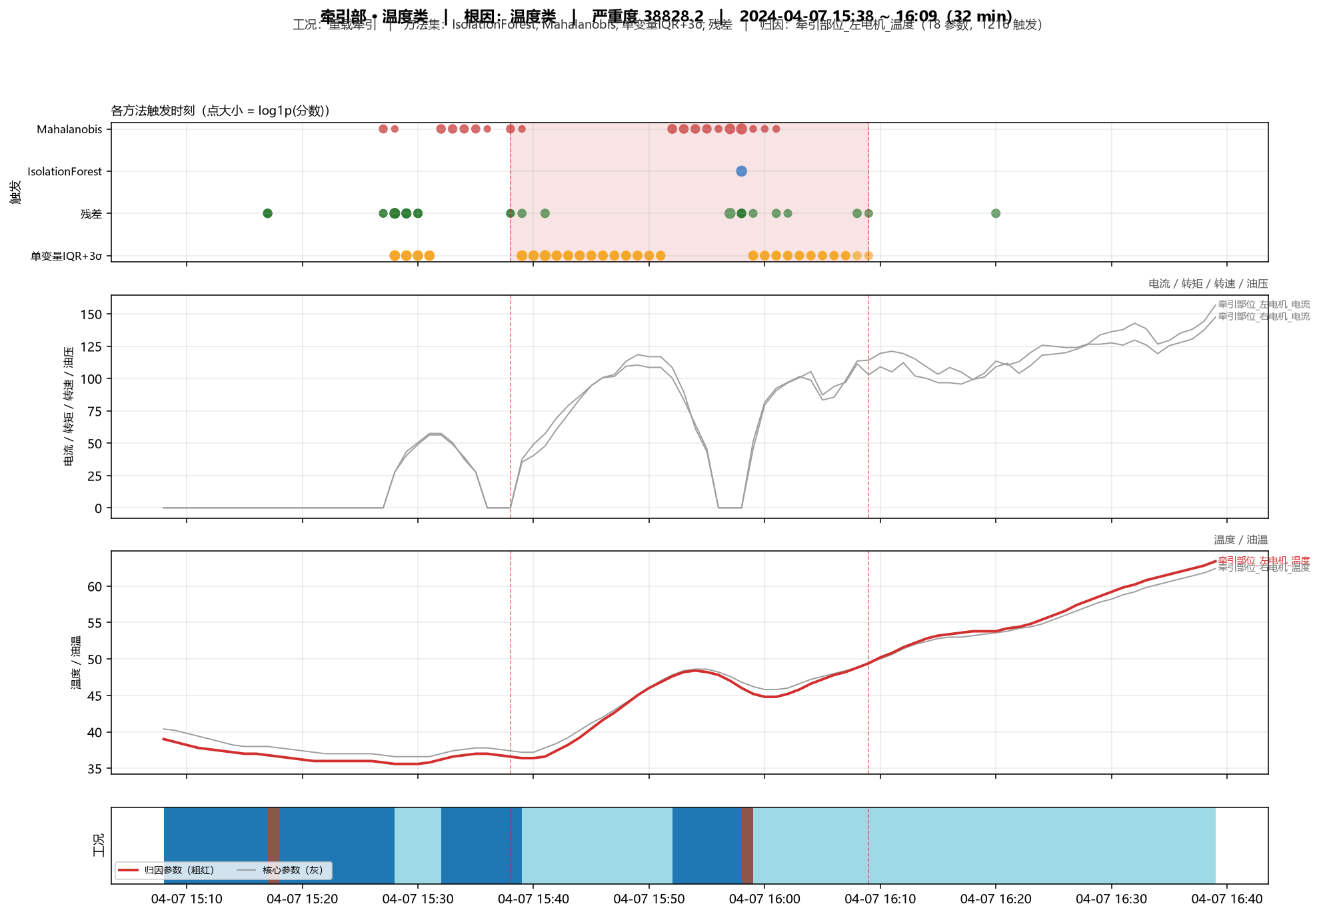
单事件窗口图：三段共享 x 轴——①各方法触发时刻散点（点大小=log1p(分数)）；②归因参数（粗红★）与核心参数（灰）窗口特征曲线，按量纲分行；③工况彩色台阶。红色半透明带=事件窗口。
全窗口归因投票（150 个触发行）——支撑根因判定的完整证据：
归因参数 | 票数 | 占比
牵引部位_左电机_温度 | 24.0 | 16.0%
油泵_左电机_温度 | 22.0 | 14.7%
牵引部位_右电机_温度 | 22.0 | 14.7%
截割部位_左滚筒_电机_温度 | 18.0 | 12.0%
油泵_右电机_温度 | 14.0 | 9.3%
截割部位_右滚筒_电机_温度 | 13.0 | 8.7%
油泵_左电机_电流 | 13.0 | 8.7%
截割部位_右滚筒_电机_电流_RMS | 6.0 | 4.0%

→ 根因类别：温度类（共 150 票，18 个参数）
触发行实值（interpretation 原文）：
- 15:38:00（停机）
- Mahalanobis 距离=372.2（阈值=18.5）。主要贡献特征：PC1 (51.2%); PC3 (46.0%); PC4 (2.8%)。
- 残差异常：采煤机_牵引部位_右电机_电压 偏高（残差 Z-score=3.3，实际=990.0 vs 预测=42.0）
- 残差异常：采煤机_牵引部位_左电机_电压 偏高（残差 Z-score=3.3，实际=990.0 vs 预测=56.0）
- 15:39:00（重载牵引）
- Mahalanobis 距离=19.7（阈值=18.5）。主要贡献特征：PC1 (98.8%)。
- 单变量异常：采煤机_截割部位_右滚筒_电机_温度（z-score=-3.7，实际=46.0，均值=67.3±5.8）
- 单变量异常：采煤机_截割部位_左滚筒_电机_温度（z-score=-3.6，实际=48.0，均值=72.2±6.8）
- 单变量异常：采煤机_油泵_右电机_温度（z-score=-4.6，实际=37.0，均值=50.6±3.0）
- 单变量异常：采煤机_油泵_左电机_温度（z-score=-4.5，实际=38.0，均值=52.2±3.2）
- 单变量异常：采煤机_油泵_左电机_电流（z-score=5.0，实际=52.0，均值=18.3±6.7）
- 15:40:00（重载牵引）
- 单变量异常：采煤机_截割部位_右滚筒_电机_温度（z-score=-3.3，实际=48.0，均值=67.3±5.8）
- 单变量异常：采煤机_截割部位_左滚筒_电机_温度（z-score=-3.4，实际=49.0，均值=72.2±6.8）
- 单变量异常：采煤机_油泵_右电机_温度（z-score=-4.6，实际=37.0，均值=50.6±3.0）
- 单变量异常：采煤机_油泵_左电机_温度（z-score=-4.1，实际=39.0，均值=52.2±3.2）
- 单变量异常：采煤机_油泵_左电机_电流（z-score=0.1，实际=19.0，均值=18.3±6.7）
- 单变量异常：采煤机_牵引部位_右电机_温度（z-score=-4.0，实际=38.0，均值=65.2±6.8）
- 15:41:00（重载牵引）
- 单变量异常：采煤机_截割部位_右滚筒_电机_温度（z-score=-3.3，实际=48.0，均值=67.3±5.8）
- 单变量异常：采煤机_截割部位_左滚筒_电机_温度（z-score=-3.4，实际=49.0，均值=72.2±6.8）
- 单变量异常：采煤机_油泵_右电机_温度（z-score=-4.3，实际=38.0，均值=50.6±3.0）
- 单变量异常：采煤机_油泵_左电机_温度（z-score=-3.8，实际=40.0，均值=52.2±3.2）
- 单变量异常：采煤机_油泵_左电机_电流（z-score=7.1，实际=66.0，均值=18.3±6.7）
- 单变量异常：采煤机_牵引部位_右电机_温度（z-score=-3.7，实际=40.0，均值=65.2±6.8）
- 15:42:00（重载牵引）
- 单变量异常：采煤机_截割部位_右滚筒_电机_温度（z-score=-3.3，实际=48.0，均值=67.3±5.8）
- 单变量异常：采煤机_截割部位_左滚筒_电机_温度（z-score=-3.4，实际=49.0，均值=72.2±6.8）
- 单变量异常：采煤机_油泵_右电机_温度（z-score=-3.9，实际=39.0，均值=50.6±3.0）
- 单变量异常：采煤机_油泵_左电机_温度（z-score=-3.5，实际=41.0，均值=52.2±3.2）
- 单变量异常：采煤机_油泵_左电机_电流（z-score=0.1，实际=19.0，均值=18.3±6.7）
- 单变量异常：采煤机_牵引部位_右电机_温度（z-score=-3.7，实际=40.0，均值=65.2±6.8）
- 15:43:00（重载牵引）
- 单变量异常：采煤机_截割部位_右滚筒_电机_温度（z-score=-3.1，实际=49.0，均值=67.3±5.8）
- 单变量异常：采煤机_截割部位_左滚筒_电机_温度（z-score=-3.3，实际=50.0，均值=72.2±6.8）
- 单变量异常：采煤机_油泵_右电机_温度（z-score=-3.6，实际=40.0，均值=50.6±3.0）
- 单变量异常：采煤机_油泵_左电机_温度（z-score=-3.2，实际=42.0，均值=52.2±3.2）
- 单变量异常：采煤机_牵引部位_右电机_温度（z-score=-3.6，实际=41.0，均值=65.2±6.8）
- 单变量异常：采煤机_牵引部位_左电机_温度（z-score=-3.7，实际=40.0，均值=64.8±6.7）
- 15:44:00（重载牵引）
- 单变量异常：采煤机_截割部位_右滚筒_电机_温度（z-score=-3.1，实际=49.0，均值=67.3±5.8）
- 单变量异常：采煤机_截割部位_左滚筒_电机_温度（z-score=-3.3，实际=50.0，均值=72.2±6.8）
- 单变量异常：采煤机_油泵_右电机_温度（z-score=-3.2，实际=41.0，均值=50.6±3.0）
- 单变量异常：采煤机_油泵_左电机_温度（z-score=-2.9，实际=43.0，均值=52.2±3.2）
- 单变量异常：采煤机_油泵_左电机_电流（z-score=0.1，实际=19.0，均值=18.3±6.7）
- 单变量异常：采煤机_牵引部位_右电机_温度（z-score=-3.4，实际=42.0，均值=65.2±6.8）
- …（共 32 个时间点，仅展示前若干）

牵引部 · 根因类别“进刀位置类”代表事件（严重度 9633）
窗口：2024-04-19 21:16:00 → 2024-04-19 21:16:00（1.0 分钟） | 工况：待机 | 方法集：IsolationForest; Mahalanobis; 单变量IQR+3σ; 残差
根因类别：进刀位置类 | 归因参数top：牵引部位_位置米数
归因明细：马氏·PC1→牵引部位_左电机_电压_RMS(78%); 马氏·PC3→截割部位_右滚筒_电机_电流_RMS(21%); 残差·牵引部位_位置米数 偏高 实际=300.7 vs 预测=114.8
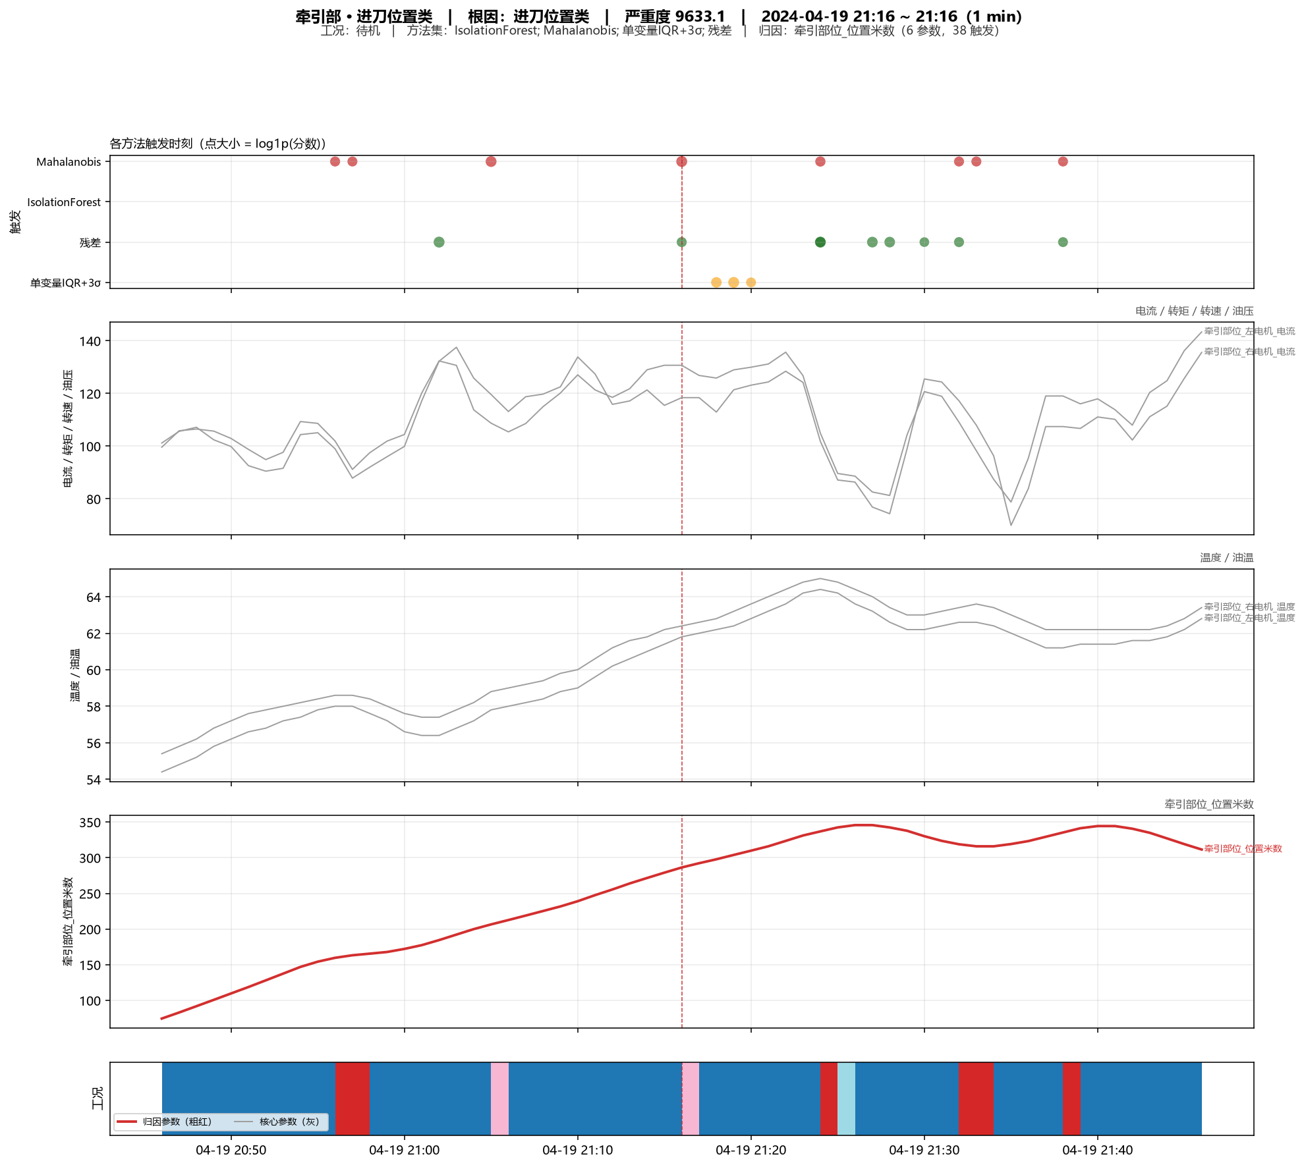
单事件窗口图：三段共享 x 轴——①各方法触发时刻散点（点大小=log1p(分数)）；②归因参数（粗红★）与核心参数（灰）窗口特征曲线，按量纲分行；③工况彩色台阶。红色半透明带=事件窗口。
全窗口归因投票（2 个触发行）——支撑根因判定的完整证据：
归因参数 | 票数 | 占比
牵引部位_位置米数 | 1.0 | 50.2%
牵引部位_左电机_电压_RMS | 0.4 | 18.5%
牵引部位_右电机_电压_RMS | 0.4 | 18.3%
截割部位_右滚筒_电机_电流_RMS | 0.2 | 10.9%
牵引部位_位置米数_RMS | 0.0 | 1.3%
牵引部位_右电机_电流_RMS | 0.0 | 0.8%

→ 根因类别：进刀位置类（共 2 票，6 个参数）
触发行实值（interpretation 原文）：
- 21:16:00（待机）
- Mahalanobis 距离=9633.1（阈值=18.5）。主要贡献特征：PC1 (78.5%); PC3 (20.8%)。
- 残差异常：采煤机_牵引部位_位置米数 偏高（残差 Z-score=3.7，实际=300.7 vs 预测=114.8）

油泵 · 最高严重度事件（严重度 74089）
窗口：2024-04-10 04:30:00 → 2024-04-10 12:32:00（483.0 分钟） | 工况：重载 | 方法集：IsolationForest; Mahalanobis; 单变量IQR+3σ; 残差
根因类别：电流类 | 归因参数top：截割部位_右滚筒_电机_电流
归因明细：单变量·截割部位_左滚筒_电机_电流 z=1.9 实际=219.0 均值=90.3; 单变量·截割部位_左滚筒_电机_电流 z=1.8 实际=209.0 均值=90.3; 单变量·截割部位_左滚筒_电机_电流 z=2.8 实际=275.0 均值=90.3; 马氏·PC2→截割部位_右滚筒_电机_电流_RMS(94%); 马氏·PC1→破碎机_电机_温度_RMS(3%); 马氏·PC3→牵引部位_左电机_电流_RMS(2%); 单变量·截割部位_右滚筒_电机_电流 z=6.3 实际=1066.0 均值=107.1;
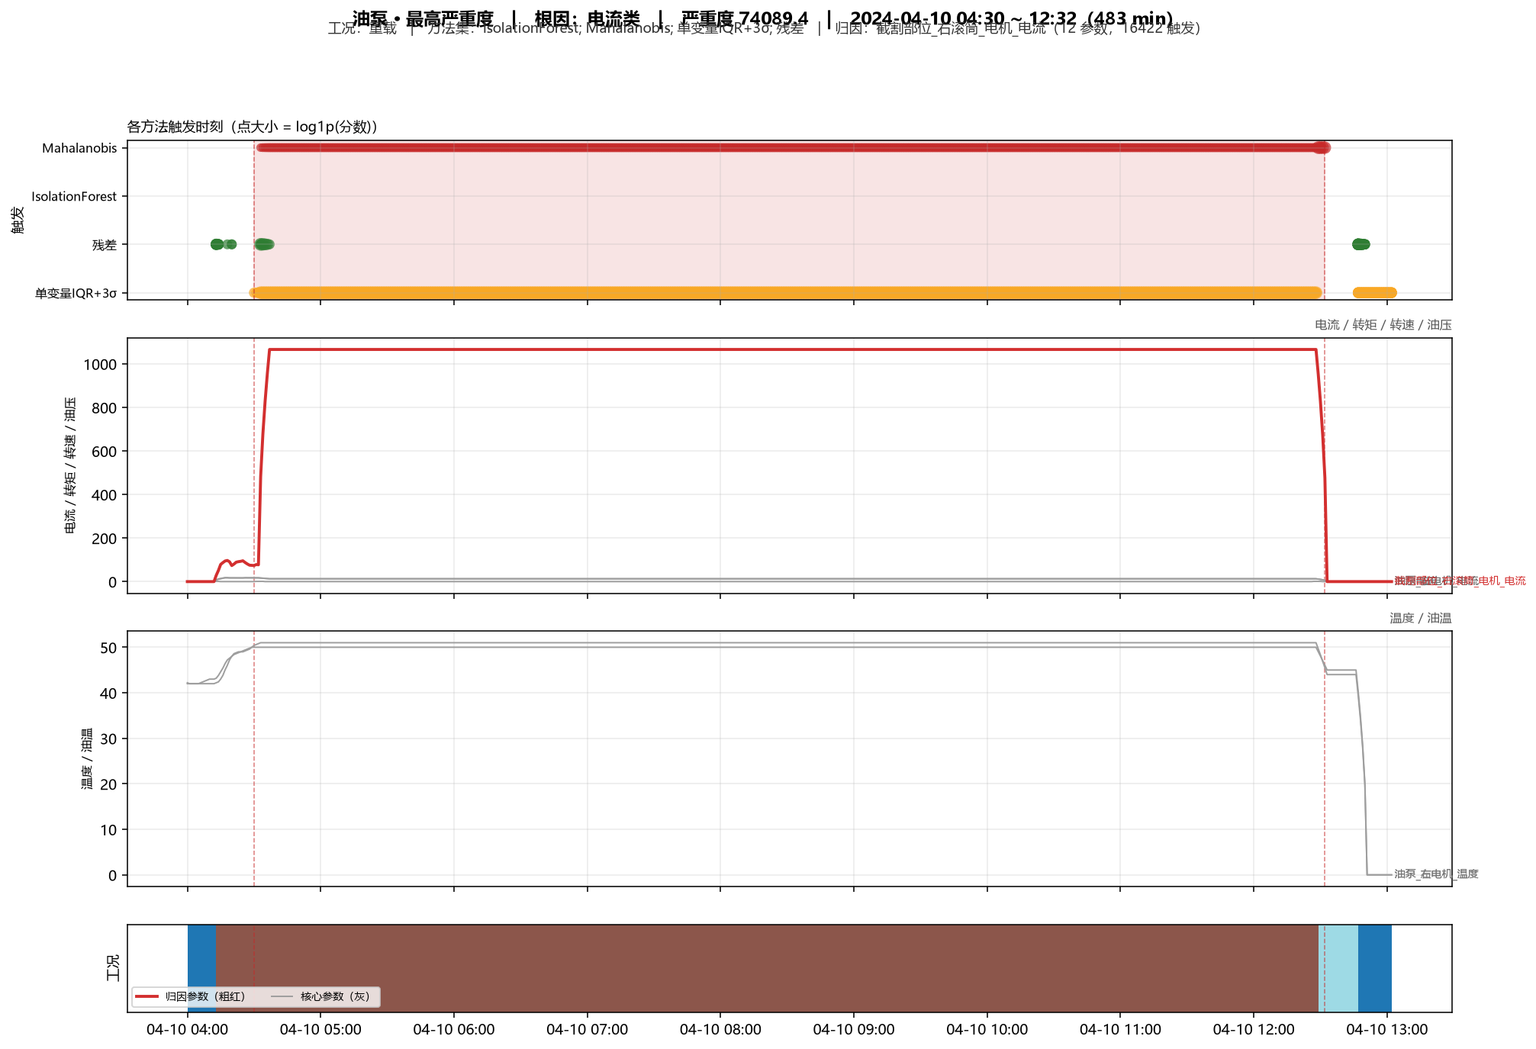
单事件窗口图：三段共享 x 轴——①各方法触发时刻散点（点大小=log1p(分数)）；②归因参数（粗红★）与核心参数（灰）窗口特征曲线，按量纲分行；③工况彩色台阶。红色半透明带=事件窗口。
全窗口归因投票（2870 个触发行）——支撑根因判定的完整证据：
归因参数 | 票数 | 占比
截割部位_右滚筒_电机_电流 | 481.0 | 16.8%
油泵_右电机_电流 | 476.0 | 16.6%
油泵_左电机_电流 | 476.0 | 16.6%
牵引部位_右电机_电流 | 476.0 | 16.6%
牵引部位_左电机_电流 | 476.0 | 16.6%
截割部位_右滚筒_电机_电流_RMS | 258.7 | 9.0%
牵引部位_左电机_电流_RMS | 91.2 | 3.2%
截割部位_左滚筒_电机_电流_RMS | 89.6 | 3.1%

→ 根因类别：电流类（共 2867 票，12 个参数）
触发行实值（interpretation 原文）：
- 04:30:00（重载）
- 单变量异常：采煤机_截割部位_左滚筒_电机_电流（z-score=1.9，实际=219.0，均值=90.3±66.8）
- 04:31:00（重载）
- 单变量异常：采煤机_截割部位_左滚筒_电机_电流（z-score=1.8，实际=209.0，均值=90.3±66.8）
- 04:32:00（重载）
- 单变量异常：采煤机_截割部位_左滚筒_电机_电流（z-score=2.8，实际=275.0，均值=90.3±66.8）
- 04:33:00（重载）
- Mahalanobis 距离=22.5（阈值=18.5）。主要贡献特征：PC2 (93.6%); PC1 (2.8%); PC3 (1.9%)。
- 单变量异常：采煤机_截割部位_右滚筒_电机_电流（z-score=6.3，实际=1066.0，均值=107.1±152.2）
- 单变量异常：采煤机_油泵_右电机_电流（z-score=-0.8，实际=13.0，均值=18.3±6.6）
- 单变量异常：采煤机_油泵_左电机_电流（z-score=-0.7，实际=13.0，均值=18.2±7.2）
- 单变量异常：采煤机_牵引部位_右电机_电流（z-score=-2.1，实际=0.0，均值=105.5±49.4）
- 单变量异常：采煤机_牵引部位_左电机_电流（z-score=-2.1，实际=0.0，均值=105.9±49.5）
- 04:34:00（重载）
- Mahalanobis 距离=33.6（阈值=18.5）。主要贡献特征：PC2 (91.4%); PC3 (5.3%); PC1 (2.3%)。
- 单变量异常：采煤机_截割部位_右滚筒_电机_电流（z-score=6.3，实际=1066.0，均值=107.1±152.2）
- 单变量异常：采煤机_油泵_右电机_电流（z-score=-0.8，实际=13.0，均值=18.3±6.6）
- 单变量异常：采煤机_油泵_左电机_电流（z-score=-0.7，实际=13.0，均值=18.2±7.2）
- 单变量异常：采煤机_牵引部位_右电机_电流（z-score=-2.1，实际=0.0，均值=105.5±49.4）
- 单变量异常：采煤机_牵引部位_左电机_电流（z-score=-2.1，实际=0.0，均值=105.9±49.5）
- 04:35:00（重载）
- Mahalanobis 距离=42.2（阈值=18.5）。主要贡献特征：PC2 (88.7%); PC3 (8.7%); PC1 (2.1%)。
- 单变量异常：采煤机_截割部位_右滚筒_电机_电流（z-score=6.3，实际=1066.0，均值=107.1±152.2）
- 单变量异常：采煤机_油泵_右电机_电流（z-score=-0.8，实际=13.0，均值=18.3±6.6）
- 单变量异常：采煤机_油泵_左电机_电流（z-score=-0.7，实际=13.0，均值=18.2±7.2）
- 单变量异常：采煤机_牵引部位_右电机_电流（z-score=-2.1，实际=0.0，均值=105.5±49.4）
- 单变量异常：采煤机_牵引部位_左电机_电流（z-score=-2.1，实际=0.0，均值=105.9±49.5）
- 04:36:00（重载）
- Mahalanobis 距离=49.6（阈值=18.5）。主要贡献特征：PC2 (86.1%); PC3 (11.6%); PC1 (2.0%)。
- 单变量异常：采煤机_截割部位_右滚筒_电机_电流（z-score=6.3，实际=1066.0，均值=107.1±152.2）
- 单变量异常：采煤机_油泵_右电机_电流（z-score=-0.8，实际=13.0，均值=18.3±6.6）
- 单变量异常：采煤机_油泵_左电机_电流（z-score=-0.7，实际=13.0，均值=18.2±7.2）
- 单变量异常：采煤机_牵引部位_右电机_电流（z-score=-2.1，实际=0.0，均值=105.5±49.4）
- 单变量异常：采煤机_牵引部位_左电机_电流（z-score=-2.1，实际=0.0，均值=105.9±49.5）
- 04:37:00（重载）
- Mahalanobis 距离=57.0（阈值=18.5）。主要贡献特征：PC2 (78.5%); PC3 (19.5%); PC1 (1.9%)。
- 单变量异常：采煤机_截割部位_右滚筒_电机_电流（z-score=6.3，实际=1066.0，均值=107.1±152.2）
- 单变量异常：采煤机_油泵_右电机_电流（z-score=-0.8，实际=13.0，均值=18.3±6.6）
- 单变量异常：采煤机_油泵_左电机_电流（z-score=-0.7，实际=13.0，均值=18.2±7.2）
- 单变量异常：采煤机_牵引部位_右电机_电流（z-score=-2.1，实际=0.0，均值=105.5±49.4）
- 单变量异常：采煤机_牵引部位_左电机_电流（z-score=-2.1，实际=0.0，均值=105.9±49.5）
- …（共 483 个时间点，仅展示前若干）

油泵 · 根因类别“油压类”代表事件（严重度 32757）
窗口：2024-04-02 13:36:00 → 2024-04-02 16:04:00（149.0 分钟） | 工况：停机 | 方法集：IsolationForest; Mahalanobis; 单变量IQR+3σ; 残差
根因类别：油压类 | 归因参数top：油泵_右油箱_油压
归因明细：马氏·PC2→截割部位_右滚筒_电机_电流_RMS(55%); 马氏·PC3→牵引部位_左电机_电流_RMS(42%); 马氏·PC1→破碎机_电机_温度_RMS(2%); 残差·截割部位_右滚筒_电机_电流 偏高 实际=1091.0 vs 预测=57.8; 马氏·PC2→截割部位_右滚筒_电机_电流_RMS(93%); 马氏·PC3→牵引部位_左电机_电流_RMS(7%); 单变量·油泵_左油箱_油压 z=0.6 实际=0.7 均值=0.3; 单变量·油泵_右油箱_油压 z=0.3 实际=0.4 均值=0.3
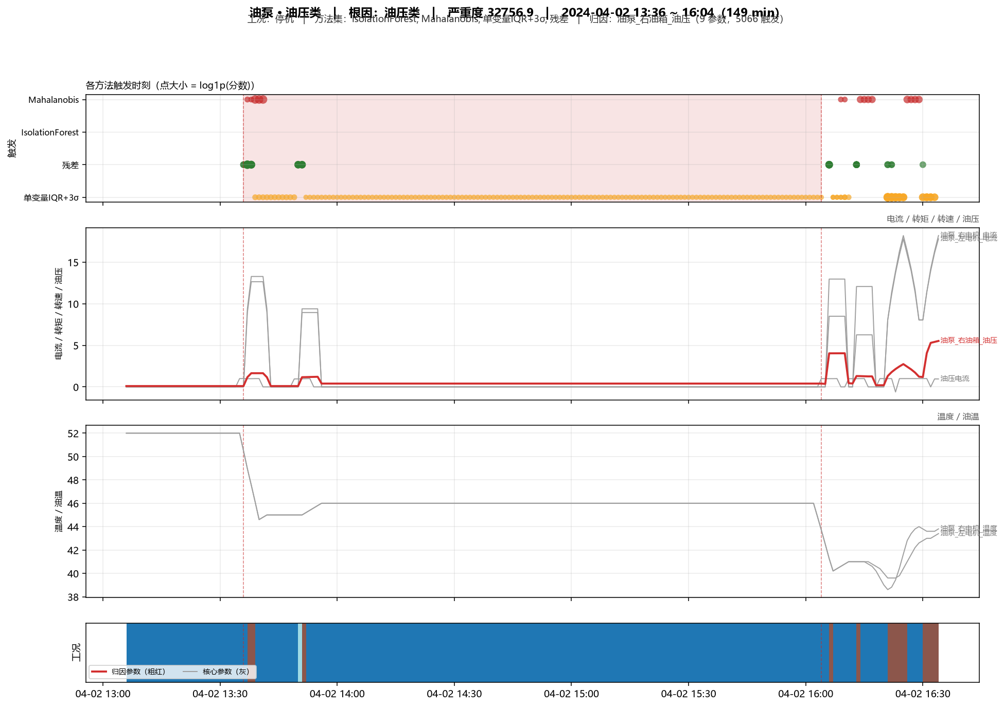
单事件窗口图：三段共享 x 轴——①各方法触发时刻散点（点大小=log1p(分数)）；②归因参数（粗红★）与核心参数（灰）窗口特征曲线，按量纲分行；③工况彩色台阶。红色半透明带=事件窗口。
全窗口归因投票（176 个触发行）——支撑根因判定的完整证据：
归因参数 | 票数 | 占比
油泵_右油箱_油压 | 133.0 | 88.7%
油泵_左油箱_油压 | 11.0 | 7.3%
截割部位_右滚筒_电机_电流_RMS | 2.7 | 1.8%
截割部位_右滚筒_电机_电流 | 1.0 | 0.7%
牵引部位_左电机_电流_RMS | 1.0 | 0.6%
截割部位_左滚筒_电机_电流_RMS | 1.0 | 0.6%
牵引部位_右电机_电流_RMS | 0.4 | 0.2%
破碎机_电机_温度_RMS | 0.0 | 0.0%

→ 根因类别：油压类（共 150 票，9 个参数）
触发行实值（interpretation 原文）：
- 13:36:00（停机）
- 残差异常：采煤机_截割部位_右滚筒_电机_温度 偏低（残差 Z-score=-3.2，实际=50.0 vs 预测=68.0）
- 残差异常：采煤机_截割部位_左滚筒_电机_温度 偏低（残差 Z-score=-3.2，实际=52.0 vs 预测=71.0）
- 13:37:00（重载）
- Mahalanobis 距离=25.0（阈值=18.5）。主要贡献特征：PC2 (55.3%); PC3 (42.5%); PC1 (2.2%)。
- 残差异常：采煤机_截割部位_右滚筒_电机_温度 偏低（残差 Z-score=-12.4，实际=50.0 vs 预测=70.8）
- 残差异常：采煤机_截割部位_右滚筒_电机_电流 偏高（残差 Z-score=17.3，实际=1091.0 vs 预测=57.8）
- 残差异常：采煤机_截割部位_左滚筒_电机_温度 偏低（残差 Z-score=-11.9，实际=52.0 vs 预测=76.0）
- 残差异常：采煤机_油泵_右电机_温度 偏低（残差 Z-score=-8.6，实际=44.0 vs 预测=55.0）
- 残差异常：采煤机_油泵_左电机_温度 偏低（残差 Z-score=-8.8，实际=44.0 vs 预测=54.4）
- 13:38:00（重载）
- Mahalanobis 距离=25.0（阈值=18.5）。主要贡献特征：PC2 (55.2%); PC3 (42.5%); PC1 (2.3%)。
- 残差异常：采煤机_截割部位_右滚筒_电机_温度 偏低（残差 Z-score=-8.7，实际=52.0 vs 预测=66.6）
- 残差异常：采煤机_截割部位_右滚筒_电机_电流 偏低（残差 Z-score=-4.3，实际=0.0 vs 预测=258.0）
- 残差异常：采煤机_截割部位_左滚筒_电机_温度 偏低（残差 Z-score=-9.4，实际=52.0 vs 预测=71.0）
- 残差异常：采煤机_油泵_右电机_温度 偏低（残差 Z-score=-5.9，实际=45.0 vs 预测=52.6）
- 残差异常：采煤机_油泵_左电机_温度 偏低（残差 Z-score=-6.1，实际=45.0 vs 预测=52.2）
- 13:39:00（停机）
- Mahalanobis 距离=32756.9（阈值=18.5）。主要贡献特征：PC2 (93.4%); PC3 (6.6%)。
- 单变量异常：采煤机_油泵_左油箱_油压（z-score=0.6，实际=0.7，均值=0.3±0.6）
- 13:40:00（停机）
- Mahalanobis 距离=32729.9（阈值=18.5）。主要贡献特征：PC2 (93.3%); PC3 (6.7%)。
- 单变量异常：采煤机_油泵_左油箱_油压（z-score=0.6，实际=0.7，均值=0.3±0.6）
- 13:41:00（停机）
- Mahalanobis 距离=32703.0（阈值=18.5）。主要贡献特征：PC2 (93.3%); PC3 (6.7%)。
- 单变量异常：采煤机_油泵_左油箱_油压（z-score=0.6，实际=0.7，均值=0.3±0.6）
- 13:42:00（停机）
- 单变量异常：采煤机_油泵_左油箱_油压（z-score=0.6，实际=0.7，均值=0.3±0.6）
- 13:43:00（停机）
- 单变量异常：采煤机_油泵_左油箱_油压（z-score=0.6，实际=0.7，均值=0.3±0.6）
- 13:44:00（停机）
- 单变量异常：采煤机_油泵_左油箱_油压（z-score=0.6，实际=0.7，均值=0.3±0.6）
- 13:45:00（停机）
- 单变量异常：采煤机_油泵_左油箱_油压（z-score=0.6，实际=0.7，均值=0.3±0.6）
- 13:46:00（停机）
- 单变量异常：采煤机_油泵_左油箱_油压（z-score=0.6，实际=0.7，均值=0.3±0.6）
- 13:47:00（停机）
- 单变量异常：采煤机_油泵_左油箱_油压（z-score=0.6，实际=0.7，均值=0.3±0.6）
- 13:48:00（停机）
- 单变量异常：采煤机_油泵_左油箱_油压（z-score=0.6，实际=0.7，均值=0.3±0.6）
- …（共 149 个时间点，仅展示前若干）

油泵 · 根因类别“温度类”代表事件（严重度 33560）
窗口：2024-04-11 14:11:00 → 2024-04-11 14:29:00（19.0 分钟） | 工况：停机 | 方法集：IsolationForest; Mahalanobis; 单变量IQR+3σ; 残差
根因类别：温度类 | 归因参数top：截割部位_右滚筒_电机_温度
归因明细：单变量·截割部位_右滚筒_电机_温度 z=-2.4 实际=0.0 均值=49.4; 单变量·截割部位_左滚筒_电机_温度 z=-2.4 实际=0.0 均值=51.9; 单变量·油泵_右电机_温度 z=-2.5 实际=0.0 均值=40.5; 单变量·油泵_左电机_温度 z=-2.5 实际=0.0 均值=41.3; 单变量·牵引部位_右电机_温度 z=-2.4 实际=0.0 均值=46.0; 单变量·牵引部位_左电机_温度 z=-2.4 实际=0.0 均值=45.5; 单变量·破碎机_电机_温度 z=-0.5 实际=
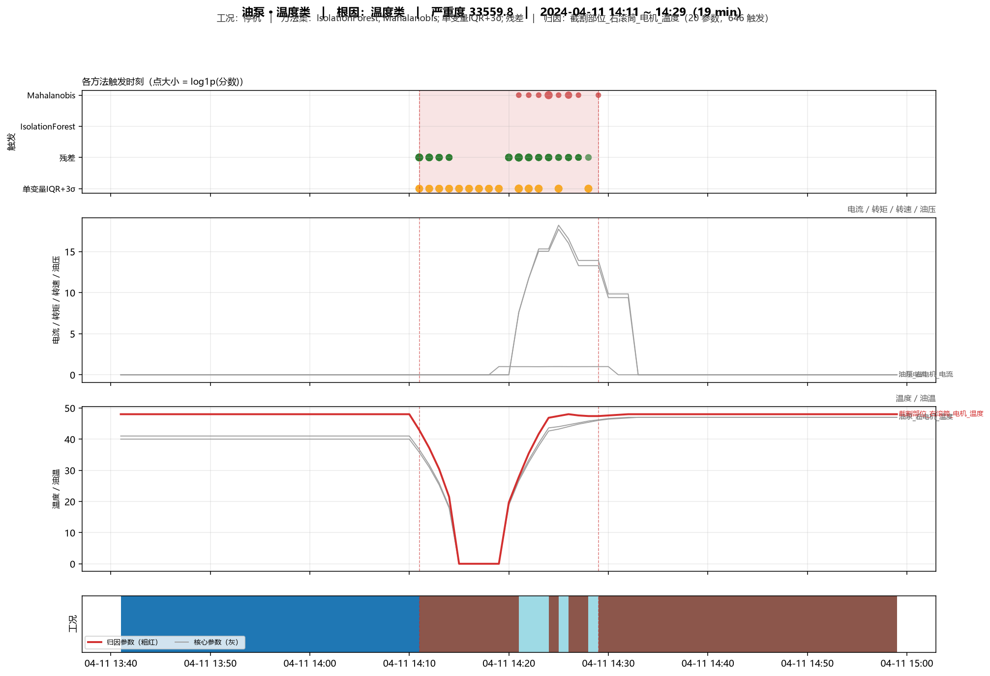
单事件窗口图：三段共享 x 轴——①各方法触发时刻散点（点大小=log1p(分数)）；②归因参数（粗红★）与核心参数（灰）窗口特征曲线，按量纲分行；③工况彩色台阶。红色半透明带=事件窗口。
全窗口归因投票（196 个触发行）——支撑根因判定的完整证据：
归因参数 | 票数 | 占比
截割部位_右滚筒_电机_温度 | 18.0 | 12.2%
截割部位_左滚筒_电机_温度 | 18.0 | 12.2%
牵引部位_右电机_温度 | 18.0 | 12.2%
牵引部位_左电机_温度 | 18.0 | 12.2%
油泵_右电机_温度 | 16.0 | 10.8%
油泵_左电机_温度 | 13.0 | 8.8%
破碎机_电机_温度 | 9.0 | 6.1%
油泵_右油箱_油压 | 5.0 | 3.4%

→ 根因类别：温度类（共 148 票，20 个参数）
触发行实值（interpretation 原文）：
- 14:11:00（停机）
- 单变量异常：采煤机_截割部位_右滚筒_电机_温度（z-score=-2.4，实际=0.0，均值=49.4±20.2）
- 单变量异常：采煤机_截割部位_左滚筒_电机_温度（z-score=-2.4，实际=0.0，均值=51.9±21.2）
- 单变量异常：采煤机_油泵_右电机_温度（z-score=-2.5，实际=0.0，均值=40.5±15.9）
- 单变量异常：采煤机_油泵_左电机_温度（z-score=-2.5，实际=0.0，均值=41.3±16.2）
- 单变量异常：采煤机_牵引部位_右电机_温度（z-score=-2.4，实际=0.0，均值=46.0±18.9）
- 单变量异常：采煤机_牵引部位_左电机_温度（z-score=-2.4，实际=0.0，均值=45.5±18.7）
- 14:12:00（停机）
- 单变量异常：采煤机_截割部位_右滚筒_电机_温度（z-score=-2.4，实际=0.0，均值=49.4±20.2）
- 单变量异常：采煤机_截割部位_左滚筒_电机_温度（z-score=-2.4，实际=0.0，均值=51.9±21.2）
- 单变量异常：采煤机_油泵_右电机_温度（z-score=-2.5，实际=0.0，均值=40.5±15.9）
- 单变量异常：采煤机_油泵_左电机_温度（z-score=-2.5，实际=0.0，均值=41.3±16.2）
- 单变量异常：采煤机_牵引部位_右电机_温度（z-score=-2.4，实际=0.0，均值=46.0±18.9）
- 单变量异常：采煤机_牵引部位_左电机_温度（z-score=-2.4，实际=0.0，均值=45.5±18.7）
- 14:13:00（停机）
- 单变量异常：采煤机_截割部位_右滚筒_电机_温度（z-score=-2.4，实际=0.0，均值=49.4±20.2）
- 单变量异常：采煤机_截割部位_左滚筒_电机_温度（z-score=-2.4，实际=0.0，均值=51.9±21.2）
- 单变量异常：采煤机_油泵_右电机_温度（z-score=-2.5，实际=0.0，均值=40.5±15.9）
- 单变量异常：采煤机_油泵_左电机_温度（z-score=-2.5，实际=0.0，均值=41.3±16.2）
- 单变量异常：采煤机_牵引部位_右电机_温度（z-score=-2.4，实际=0.0，均值=46.0±18.9）
- 单变量异常：采煤机_牵引部位_左电机_温度（z-score=-2.4，实际=0.0，均值=45.5±18.7）
- 14:14:00（停机）
- 单变量异常：采煤机_截割部位_右滚筒_电机_温度（z-score=-2.4，实际=0.0，均值=49.4±20.2）
- 单变量异常：采煤机_截割部位_左滚筒_电机_温度（z-score=-2.4，实际=0.0，均值=51.9±21.2）
- 单变量异常：采煤机_油泵_右电机_温度（z-score=-2.5，实际=0.0，均值=40.5±15.9）
- 单变量异常：采煤机_油泵_左电机_温度（z-score=-2.5，实际=0.0，均值=41.3±16.2）
- 单变量异常：采煤机_牵引部位_右电机_温度（z-score=-2.4，实际=0.0，均值=46.0±18.9）
- 单变量异常：采煤机_牵引部位_左电机_温度（z-score=-2.4，实际=0.0，均值=45.5±18.7）
- 14:15:00（停机）
- 单变量异常：采煤机_截割部位_右滚筒_电机_温度（z-score=-2.4，实际=0.0，均值=49.4±20.2）
- 单变量异常：采煤机_截割部位_左滚筒_电机_温度（z-score=-2.4，实际=0.0，均值=51.9±21.2）
- 单变量异常：采煤机_油泵_右电机_温度（z-score=-2.5，实际=0.0，均值=40.5±15.9）
- 单变量异常：采煤机_油泵_左电机_温度（z-score=-2.5，实际=0.0，均值=41.3±16.2）
- 单变量异常：采煤机_牵引部位_右电机_温度（z-score=-2.4，实际=0.0，均值=46.0±18.9）
- 单变量异常：采煤机_牵引部位_左电机_温度（z-score=-2.4，实际=0.0，均值=45.5±18.7）
- 14:16:00（停机）
- 单变量异常：采煤机_截割部位_右滚筒_电机_温度（z-score=-2.4，实际=0.0，均值=49.4±20.2）
- 单变量异常：采煤机_截割部位_左滚筒_电机_温度（z-score=-2.4，实际=0.0，均值=51.9±21.2）
- 单变量异常：采煤机_油泵_右电机_温度（z-score=-2.5，实际=0.0，均值=40.5±15.9）
- 单变量异常：采煤机_油泵_左电机_温度（z-score=-2.5，实际=0.0，均值=41.3±16.2）
- 单变量异常：采煤机_牵引部位_右电机_温度（z-score=-2.4，实际=0.0，均值=46.0±18.9）
- 单变量异常：采煤机_牵引部位_左电机_温度（z-score=-2.4，实际=0.0，均值=45.5±18.7）
- …（共 19 个时间点，仅展示前若干）

破碎机 · 最高严重度事件（严重度 138）
窗口：2024-04-01 08:35:00 → 2024-04-01 08:52:00（18.0 分钟） | 工况：停机 | 方法集：IsolationForest; Mahalanobis; 单变量IQR+3σ; 残差
根因类别：电流类 | 归因参数top：截割部位_左滚筒_电机_电流
归因明细：马氏·PC4→截割部位_左滚筒_电机_电流_RMS(89%); 马氏·PC3→牵引部位_左电机_电流_RMS(10%); 单变量·截割部位_左滚筒_电机_电流 z=13.5 实际=1074.0 均值=54.4; 单变量·油泵_左电机_电流 z=5.8 实际=74.0 均值=10.7; 残差·截割部位_左滚筒_电机_电流 偏高 实际=1074.0 vs 预测=21.4; 残差·油泵_左电机_电流 偏高 实际=74.0 vs 预测=7.0; 马氏·PC4→截割部位_左滚筒_电机_电流_RMS(87%); 马氏·PC3→
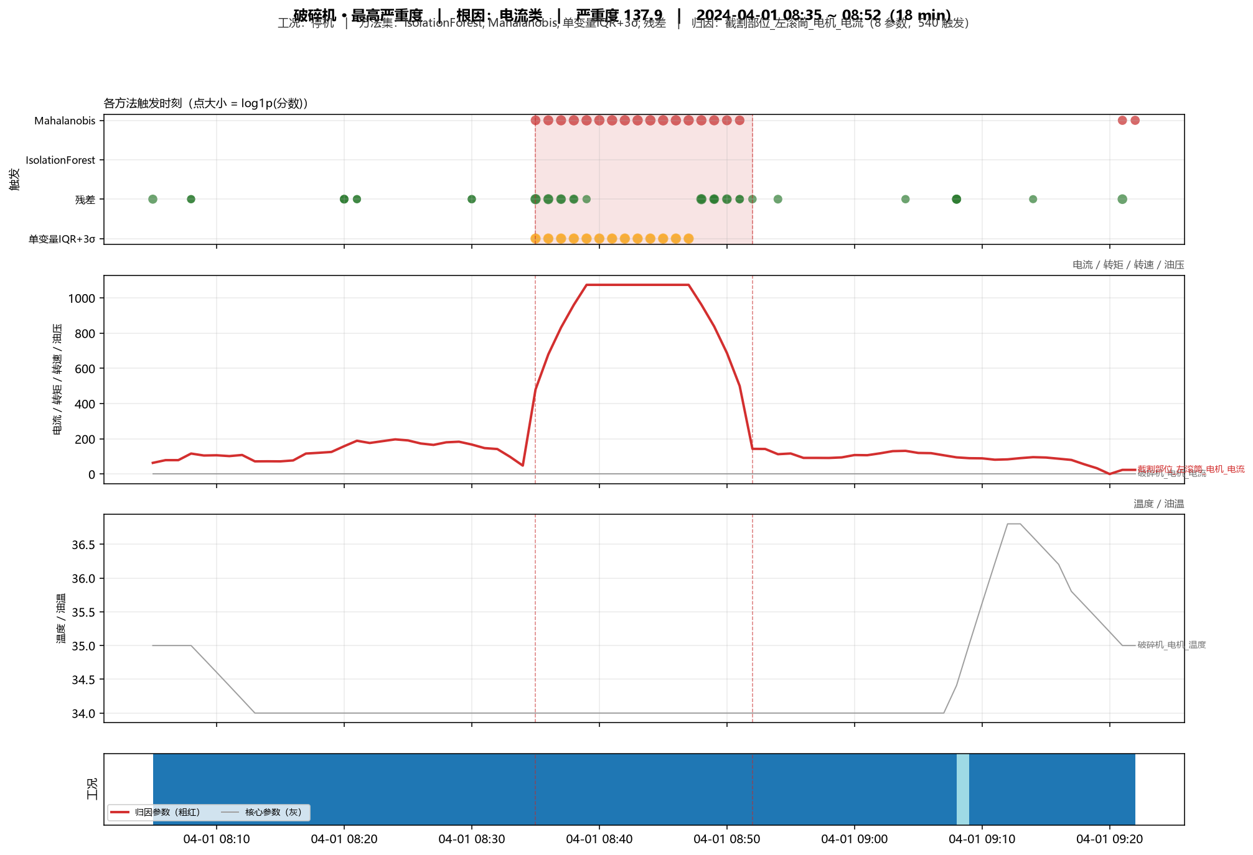
单事件窗口图：三段共享 x 轴——①各方法触发时刻散点（点大小=log1p(分数)）；②归因参数（粗红★）与核心参数（灰）窗口特征曲线，按量纲分行；③工况彩色台阶。红色半透明带=事件窗口。
全窗口归因投票（64 个触发行）——支撑根因判定的完整证据：
归因参数 | 票数 | 占比
截割部位_左滚筒_电机_电流 | 18.0 | 33.3%
油泵_左电机_电流 | 17.0 | 31.5%
截割部位_左滚筒_电机_电流_RMS | 8.2 | 15.2%
牵引部位_左电机_电流_RMS | 4.3 | 8.0%
牵引部位_右电机_电流_RMS | 4.3 | 7.9%
牵引部位_右电机_电流 | 1.0 | 1.9%
牵引部位_左电机_电流 | 1.0 | 1.9%
截割部位_右滚筒_电机_电流_RMS | 0.2 | 0.4%

→ 根因类别：电流类（共 54 票，8 个参数）
触发行实值（interpretation 原文）：
- 08:35:00（停机）
- Mahalanobis 距离=62.1（阈值=18.5）。主要贡献特征：PC4 (89.3%); PC3 (10.2%)。
- 单变量异常：采煤机_截割部位_左滚筒_电机_电流（z-score=13.5，实际=1074.0，均值=54.4±75.7）
- 单变量异常：采煤机_油泵_左电机_电流（z-score=5.8，实际=74.0，均值=10.7±10.9）
- 残差异常：采煤机_截割部位_左滚筒_电机_电流 偏高（残差 Z-score=18.1，实际=1074.0 vs 预测=21.4）
- 残差异常：采煤机_油泵_左电机_电流 偏高（残差 Z-score=8.0，实际=74.0 vs 预测=7.0）
- 08:36:00（停机）
- Mahalanobis 距离=87.8（阈值=18.5）。主要贡献特征：PC4 (87.1%); PC3 (11.9%)。
- 单变量异常：采煤机_截割部位_左滚筒_电机_电流（z-score=13.5，实际=1074.0，均值=54.4±75.7）
- 单变量异常：采煤机_油泵_左电机_电流（z-score=5.8，实际=74.0，均值=10.7±10.9）
- 残差异常：采煤机_截割部位_左滚筒_电机_电流 偏高（残差 Z-score=14.8，实际=1074.0 vs 预测=214.8）
- 残差异常：采煤机_油泵_左电机_电流 偏高（残差 Z-score=6.7，实际=74.0 vs 预测=18.4）
- 08:37:00（停机）
- Mahalanobis 距离=107.4（阈值=18.5）。主要贡献特征：PC4 (86.1%); PC3 (12.7%); PC2 (1.2%)。
- 单变量异常：采煤机_截割部位_左滚筒_电机_电流（z-score=13.5，实际=1074.0，均值=54.4±75.7）
- 单变量异常：采煤机_油泵_左电机_电流（z-score=5.8，实际=74.0，均值=10.7±10.9）
- 残差异常：采煤机_截割部位_左滚筒_电机_电流 偏高（残差 Z-score=11.1，实际=1074.0 vs 预测=429.6）
- 残差异常：采煤机_油泵_左电机_电流 偏高（残差 Z-score=4.9，实际=74.0 vs 预测=33.2）
- 08:38:00（停机）
- Mahalanobis 距离=123.7（阈值=18.5）。主要贡献特征：PC4 (85.3%); PC3 (13.3%); PC2 (1.4%)。
- 单变量异常：采煤机_截割部位_左滚筒_电机_电流（z-score=13.5，实际=1074.0，均值=54.4±75.7）
- 单变量异常：采煤机_油泵_左电机_电流（z-score=5.8，实际=74.0，均值=10.7±10.9）
- 残差异常：采煤机_截割部位_左滚筒_电机_电流 偏高（残差 Z-score=7.4，实际=1074.0 vs 预测=644.4）
- 残差异常：采煤机_油泵_左电机_电流 偏高（残差 Z-score=3.1，实际=74.0 vs 预测=48.0）
- 08:39:00（停机）
- Mahalanobis 距离=137.9（阈值=18.5）。主要贡献特征：PC4 (84.8%); PC3 (13.7%); PC2 (1.5%)。
- 单变量异常：采煤机_截割部位_左滚筒_电机_电流（z-score=13.5，实际=1074.0，均值=54.4±75.7）
- 单变量异常：采煤机_油泵_左电机_电流（z-score=5.8，实际=74.0，均值=10.7±10.9）
- 残差异常：采煤机_截割部位_左滚筒_电机_电流 偏高（残差 Z-score=3.7，实际=1074.0 vs 预测=859.2）
- 08:40:00（停机）
- Mahalanobis 距离=137.9（阈值=18.5）。主要贡献特征：PC4 (84.8%); PC3 (13.7%); PC2 (1.5%)。
- 单变量异常：采煤机_截割部位_左滚筒_电机_电流（z-score=13.5，实际=1074.0，均值=54.4±75.7）
- 单变量异常：采煤机_油泵_左电机_电流（z-score=5.8，实际=74.0，均值=10.7±10.9）
- 08:41:00（停机）
- Mahalanobis 距离=137.9（阈值=18.5）。主要贡献特征：PC4 (84.8%); PC3 (13.7%); PC2 (1.5%)。
- 单变量异常：采煤机_截割部位_左滚筒_电机_电流（z-score=13.5，实际=1074.0，均值=54.4±75.7）
- 单变量异常：采煤机_油泵_左电机_电流（z-score=5.8，实际=74.0，均值=10.7±10.9）
- 08:42:00（停机）
- Mahalanobis 距离=137.9（阈值=18.5）。主要贡献特征：PC4 (84.8%); PC3 (13.7%); PC2 (1.5%)。
- 单变量异常：采煤机_截割部位_左滚筒_电机_电流（z-score=13.5，实际=1074.0，均值=54.4±75.7）
- 单变量异常：采煤机_油泵_左电机_电流（z-score=5.8，实际=74.0，均值=10.7±10.9）
- …（共 18 个时间点，仅展示前若干）

破碎机 · 根因类别“破碎机温度钳位(数据质量)”代表事件（严重度 87）
窗口：2024-04-14 12:42:00 → 2024-04-17 16:01:00（4520.0 分钟） | 工况：空载运行 | 方法集：IsolationForest; Mahalanobis; 单变量IQR+3σ; 残差
根因类别：破碎机温度钳位(数据质量) | 归因参数top：破碎机_电机_温度
归因明细：单变量·截割部位_右滚筒_电机_温度 z=-3.4 实际=0.0 均值=58.8; 单变量·截割部位_左滚筒_电机_温度 z=-3.4 实际=0.0 均值=62.7; 单变量·油泵_右电机_温度 z=-3.7 实际=0.0 均值=45.9; 单变量·油泵_左电机_温度 z=-3.7 实际=0.0 均值=47.1; 单变量·牵引部位_右电机_温度 z=-3.3 实际=0.0 均值=56.0; 单变量·牵引部位_左电机_温度 z=-3.3 实际=0.0 均值=55.6; 单变量·破碎机_电机_温度 z=-3.2 实际=
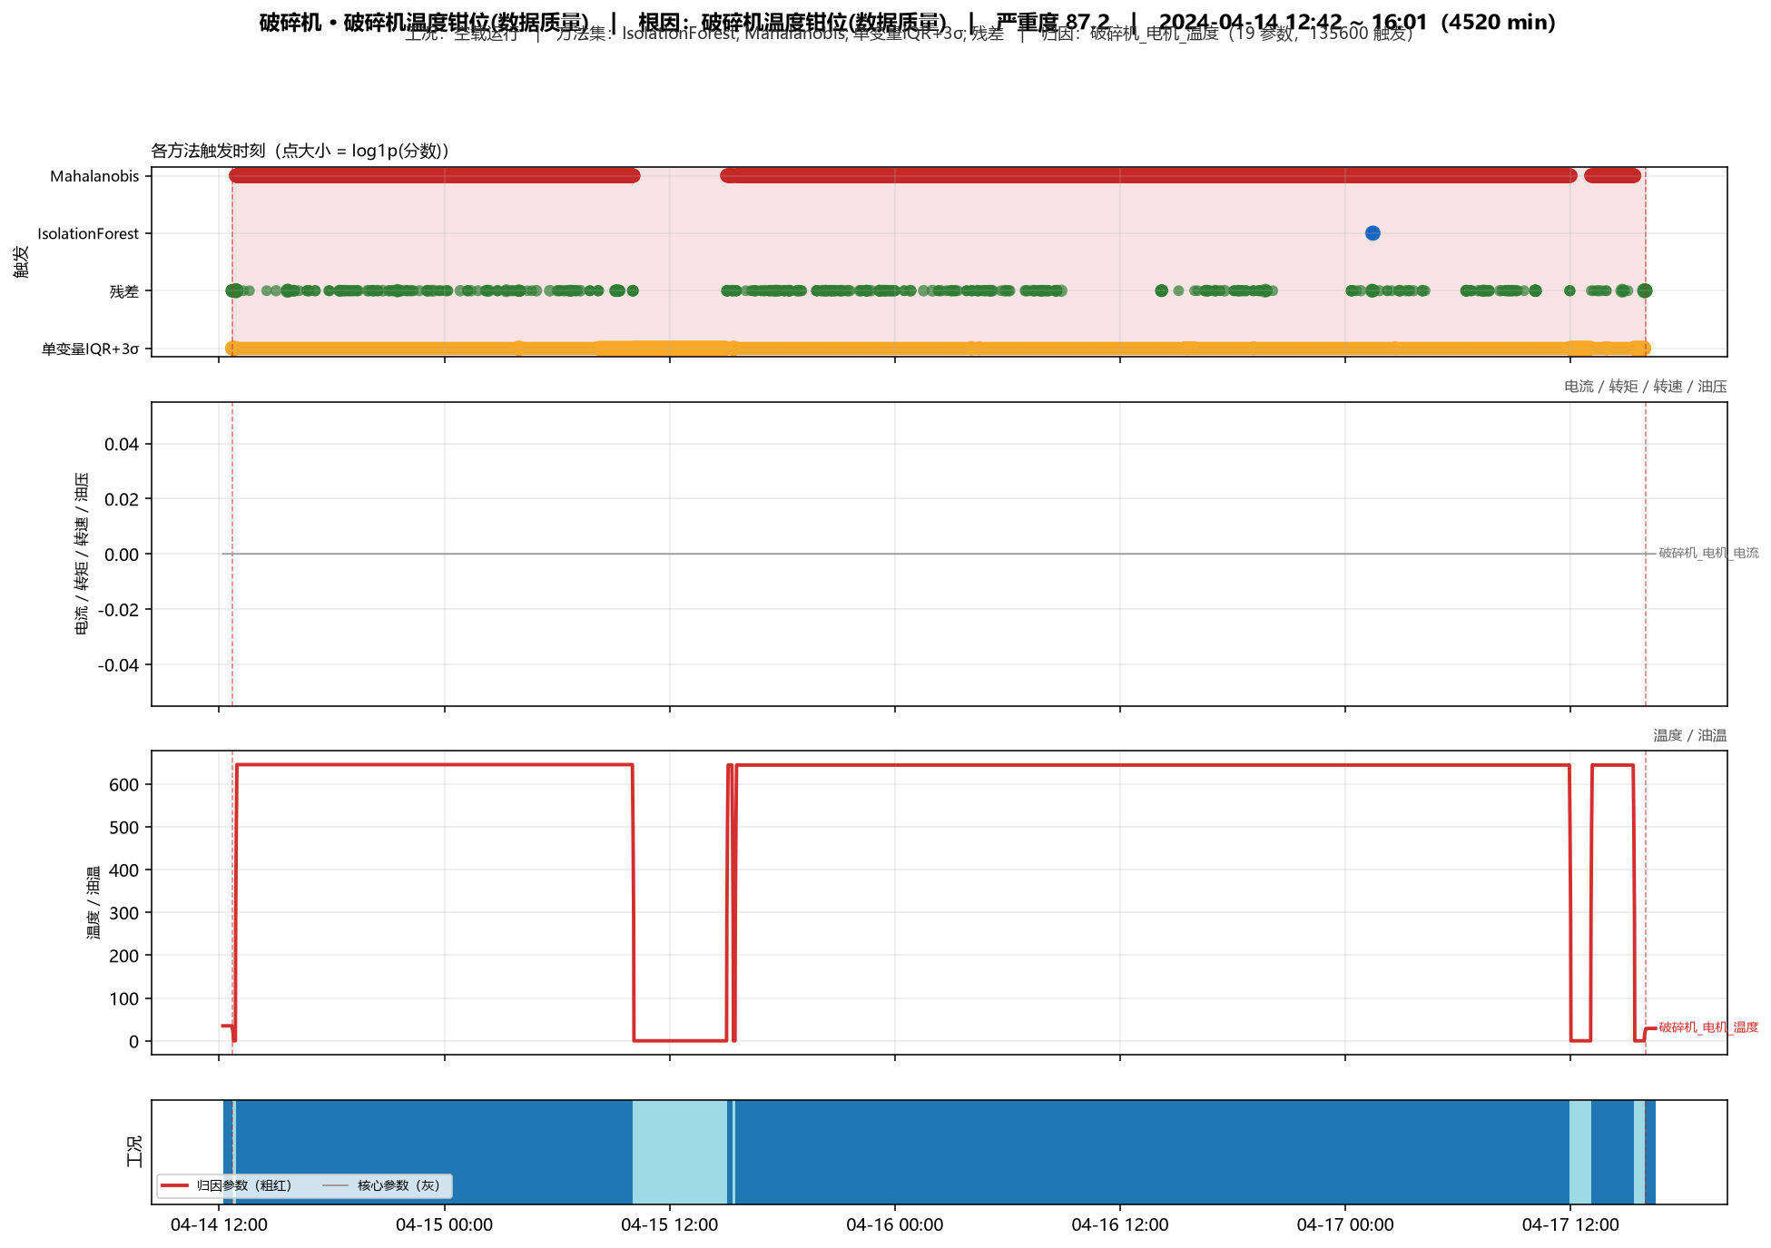
单事件窗口图：三段共享 x 轴——①各方法触发时刻散点（点大小=log1p(分数)）；②归因参数（粗红★）与核心参数（灰）窗口特征曲线，按量纲分行；③工况彩色台阶。红色半透明带=事件窗口。
全窗口归因投票（12336 个触发行）——支撑根因判定的完整证据：
归因参数 | 票数 | 占比
破碎机_电机_温度 | 4520.0 | 37.7%
破碎机_电机_温度_RMS | 3800.6 | 31.7%
油泵_右电机_电流 | 508.0 | 4.2%
油泵_右电机_温度 | 469.0 | 3.9%
截割部位_右滚筒_电机_温度 | 435.0 | 3.6%
油泵_左电机_温度 | 430.0 | 3.6%
截割部位_左滚筒_电机_温度 | 426.0 | 3.6%
牵引部位_右电机_温度 | 426.0 | 3.6%

→ 根因类别：破碎机温度钳位(数据质量)（共 11982 票，19 个参数）
触发行实值（interpretation 原文）：
- 12:42:00（停机）
- 单变量异常：采煤机_截割部位_右滚筒_电机_温度（z-score=-3.4，实际=0.0，均值=58.8±17.2）
- 单变量异常：采煤机_截割部位_左滚筒_电机_温度（z-score=-3.4，实际=0.0，均值=62.7±18.6）
- 单变量异常：采煤机_油泵_右电机_温度（z-score=-3.7，实际=0.0，均值=45.9±12.4）
- 单变量异常：采煤机_油泵_左电机_温度（z-score=-3.7，实际=0.0，均值=47.1±12.7）
- 单变量异常：采煤机_牵引部位_右电机_温度（z-score=-3.3，实际=0.0，均值=56.0±16.9）
- 单变量异常：采煤机_牵引部位_左电机_温度（z-score=-3.3，实际=0.0，均值=55.6±16.8）
- 12:43:00（停机）
- 单变量异常：采煤机_截割部位_右滚筒_电机_温度（z-score=-3.4，实际=0.0，均值=58.8±17.2）
- 单变量异常：采煤机_截割部位_左滚筒_电机_温度（z-score=-3.4，实际=0.0，均值=62.7±18.6）
- 单变量异常：采煤机_油泵_右电机_温度（z-score=-3.7，实际=0.0，均值=45.9±12.4）
- 单变量异常：采煤机_油泵_左电机_温度（z-score=-3.7，实际=0.0，均值=47.1±12.7）
- 单变量异常：采煤机_牵引部位_右电机_温度（z-score=-3.3，实际=0.0，均值=56.0±16.9）
- 单变量异常：采煤机_牵引部位_左电机_温度（z-score=-3.3，实际=0.0，均值=55.6±16.8）
- 12:44:00（停机）
- 单变量异常：采煤机_截割部位_右滚筒_电机_温度（z-score=-3.4，实际=0.0，均值=58.8±17.2）
- 单变量异常：采煤机_截割部位_左滚筒_电机_温度（z-score=-3.4，实际=0.0，均值=62.7±18.6）
- 单变量异常：采煤机_油泵_右电机_温度（z-score=-3.7，实际=0.0，均值=45.9±12.4）
- 单变量异常：采煤机_油泵_左电机_温度（z-score=-3.7，实际=0.0，均值=47.1±12.7）
- 单变量异常：采煤机_牵引部位_右电机_温度（z-score=-3.3，实际=0.0，均值=56.0±16.9）
- 单变量异常：采煤机_牵引部位_左电机_温度（z-score=-3.3，实际=0.0，均值=55.6±16.8）
- 12:45:00（停机）
- 单变量异常：采煤机_截割部位_右滚筒_电机_温度（z-score=-3.4，实际=0.0，均值=58.8±17.2）
- 单变量异常：采煤机_截割部位_左滚筒_电机_温度（z-score=-3.4，实际=0.0，均值=62.7±18.6）
- 单变量异常：采煤机_油泵_右电机_温度（z-score=-3.7，实际=0.0，均值=45.9±12.4）
- 单变量异常：采煤机_油泵_左电机_温度（z-score=-3.7，实际=0.0，均值=47.1±12.7）
- 单变量异常：采煤机_牵引部位_右电机_温度（z-score=-3.3，实际=0.0，均值=56.0±16.9）
- 单变量异常：采煤机_牵引部位_左电机_温度（z-score=-3.3，实际=0.0，均值=55.6±16.8）
- 12:46:00（停机）
- 单变量异常：采煤机_截割部位_右滚筒_电机_温度（z-score=-3.4，实际=0.0，均值=58.8±17.2）
- 单变量异常：采煤机_截割部位_左滚筒_电机_温度（z-score=-3.4，实际=0.0，均值=62.7±18.6）
- 单变量异常：采煤机_油泵_右电机_温度（z-score=-3.7，实际=0.0，均值=45.9±12.4）
- 单变量异常：采煤机_油泵_左电机_温度（z-score=-3.7，实际=0.0，均值=47.1±12.7）
- 单变量异常：采煤机_牵引部位_右电机_温度（z-score=-3.3，实际=0.0，均值=56.0±16.9）
- 单变量异常：采煤机_牵引部位_左电机_温度（z-score=-3.3，实际=0.0，均值=55.6±16.8）
- 12:47:00（停机）
- 单变量异常：采煤机_截割部位_右滚筒_电机_温度（z-score=-3.4，实际=0.0，均值=58.8±17.2）
- 单变量异常：采煤机_截割部位_左滚筒_电机_温度（z-score=-3.4，实际=0.0，均值=62.7±18.6）
- 单变量异常：采煤机_油泵_右电机_温度（z-score=-3.7，实际=0.0，均值=45.9±12.4）
- 单变量异常：采煤机_油泵_左电机_温度（z-score=-3.7，实际=0.0，均值=47.1±12.7）
- 单变量异常：采煤机_牵引部位_右电机_温度（z-score=-3.3，实际=0.0，均值=56.0±16.9）
- 单变量异常：采煤机_牵引部位_左电机_温度（z-score=-3.3，实际=0.0，均值=55.6±16.8）
- …（共 4520 个时间点，仅展示前若干）

破碎机 · 根因类别“温度类”代表事件（严重度 63）
窗口：2024-04-11 14:11:00 → 2024-04-11 14:26:00（16.0 分钟） | 工况：停机 | 方法集：IsolationForest; Mahalanobis; 单变量IQR+3σ; 残差
根因类别：温度类 | 归因参数top：截割部位_左滚筒_电机_温度
归因明细：单变量·截割部位_右滚筒_电机_温度 z=-3.4 实际=0.0 均值=58.8; 单变量·截割部位_左滚筒_电机_温度 z=-3.4 实际=0.0 均值=62.7; 单变量·油泵_右电机_温度 z=-3.7 实际=0.0 均值=45.9; 单变量·油泵_左电机_温度 z=-3.7 实际=0.0 均值=47.1; 单变量·牵引部位_右电机_温度 z=-3.3 实际=0.0 均值=56.0; 单变量·牵引部位_左电机_温度 z=-3.3 实际=0.0 均值=55.6; 单变量·破碎机_电机_温度 z=-3.2 实际=
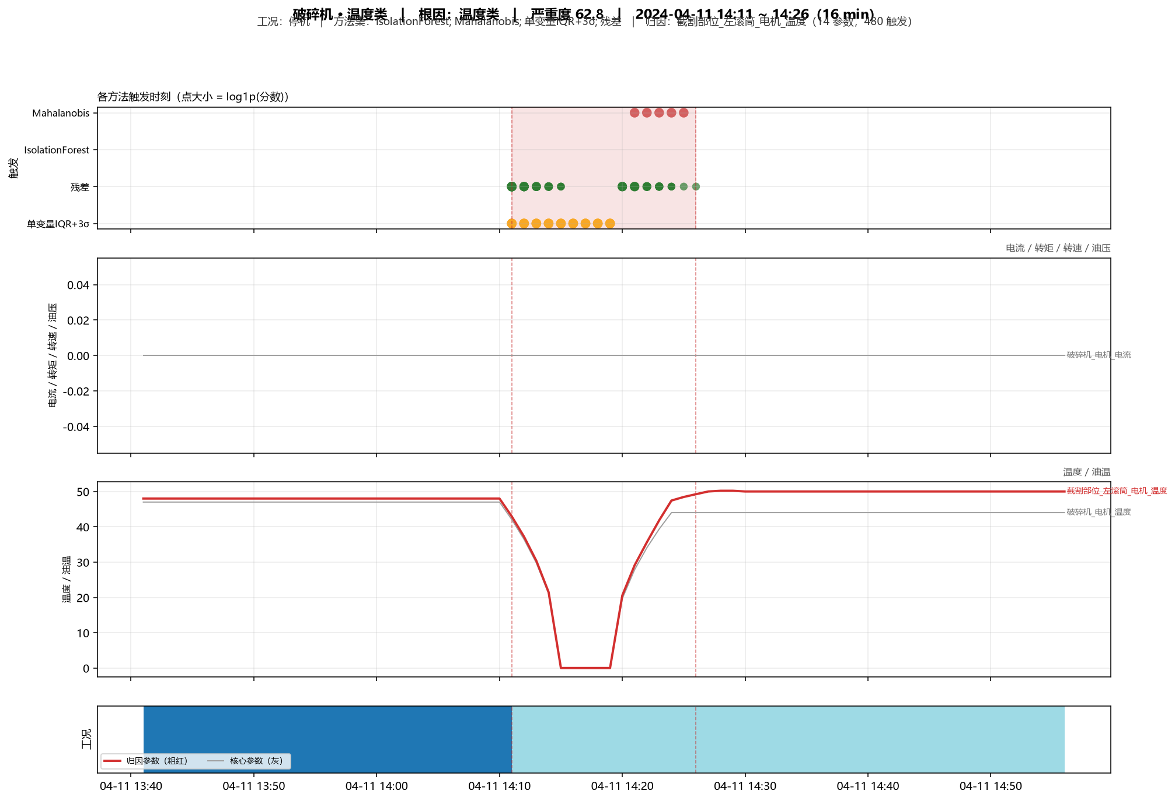
单事件窗口图：三段共享 x 轴——①各方法触发时刻散点（点大小=log1p(分数)）；②归因参数（粗红★）与核心参数（灰）窗口特征曲线，按量纲分行；③工况彩色台阶。红色半透明带=事件窗口。
全窗口归因投票（138 个触发行）——支撑根因判定的完整证据：
归因参数 | 票数 | 占比
截割部位_左滚筒_电机_温度 | 14.0 | 14.0%
油泵_右电机_温度 | 14.0 | 14.0%
油泵_左电机_温度 | 14.0 | 14.0%
截割部位_右滚筒_电机_温度 | 13.0 | 13.0%
牵引部位_右电机_温度 | 13.0 | 13.0%
牵引部位_左电机_温度 | 13.0 | 13.0%
破碎机_电机_温度 | 13.0 | 13.0%
截割部位_右滚筒_电机_电流_RMS | 2.4 | 2.4%

→ 根因类别：温度类（共 100 票，14 个参数）
触发行实值（interpretation 原文）：
- 14:11:00（停机）
- 单变量异常：采煤机_截割部位_右滚筒_电机_温度（z-score=-3.4，实际=0.0，均值=58.8±17.2）
- 单变量异常：采煤机_截割部位_左滚筒_电机_温度（z-score=-3.4，实际=0.0，均值=62.7±18.6）
- 单变量异常：采煤机_油泵_右电机_温度（z-score=-3.7，实际=0.0，均值=45.9±12.4）
- 单变量异常：采煤机_油泵_左电机_温度（z-score=-3.7，实际=0.0，均值=47.1±12.7）
- 单变量异常：采煤机_牵引部位_右电机_温度（z-score=-3.3，实际=0.0，均值=56.0±16.9）
- 单变量异常：采煤机_牵引部位_左电机_温度（z-score=-3.3，实际=0.0，均值=55.6±16.8）
- 14:12:00（停机）
- 单变量异常：采煤机_截割部位_右滚筒_电机_温度（z-score=-3.4，实际=0.0，均值=58.8±17.2）
- 单变量异常：采煤机_截割部位_左滚筒_电机_温度（z-score=-3.4，实际=0.0，均值=62.7±18.6）
- 单变量异常：采煤机_油泵_右电机_温度（z-score=-3.7，实际=0.0，均值=45.9±12.4）
- 单变量异常：采煤机_油泵_左电机_温度（z-score=-3.7，实际=0.0，均值=47.1±12.7）
- 单变量异常：采煤机_牵引部位_右电机_温度（z-score=-3.3，实际=0.0，均值=56.0±16.9）
- 单变量异常：采煤机_牵引部位_左电机_温度（z-score=-3.3，实际=0.0，均值=55.6±16.8）
- 14:13:00（停机）
- 单变量异常：采煤机_截割部位_右滚筒_电机_温度（z-score=-3.4，实际=0.0，均值=58.8±17.2）
- 单变量异常：采煤机_截割部位_左滚筒_电机_温度（z-score=-3.4，实际=0.0，均值=62.7±18.6）
- 单变量异常：采煤机_油泵_右电机_温度（z-score=-3.7，实际=0.0，均值=45.9±12.4）
- 单变量异常：采煤机_油泵_左电机_温度（z-score=-3.7，实际=0.0，均值=47.1±12.7）
- 单变量异常：采煤机_牵引部位_右电机_温度（z-score=-3.3，实际=0.0，均值=56.0±16.9）
- 单变量异常：采煤机_牵引部位_左电机_温度（z-score=-3.3，实际=0.0，均值=55.6±16.8）
- 14:14:00（停机）
- 单变量异常：采煤机_截割部位_右滚筒_电机_温度（z-score=-3.4，实际=0.0，均值=58.8±17.2）
- 单变量异常：采煤机_截割部位_左滚筒_电机_温度（z-score=-3.4，实际=0.0，均值=62.7±18.6）
- 单变量异常：采煤机_油泵_右电机_温度（z-score=-3.7，实际=0.0，均值=45.9±12.4）
- 单变量异常：采煤机_油泵_左电机_温度（z-score=-3.7，实际=0.0，均值=47.1±12.7）
- 单变量异常：采煤机_牵引部位_右电机_温度（z-score=-3.3，实际=0.0，均值=56.0±16.9）
- 单变量异常：采煤机_牵引部位_左电机_温度（z-score=-3.3，实际=0.0，均值=55.6±16.8）
- 14:15:00（停机）
- 单变量异常：采煤机_截割部位_右滚筒_电机_温度（z-score=-3.4，实际=0.0，均值=58.8±17.2）
- 单变量异常：采煤机_截割部位_左滚筒_电机_温度（z-score=-3.4，实际=0.0，均值=62.7±18.6）
- 单变量异常：采煤机_油泵_右电机_温度（z-score=-3.7，实际=0.0，均值=45.9±12.4）
- 单变量异常：采煤机_油泵_左电机_温度（z-score=-3.7，实际=0.0，均值=47.1±12.7）
- 单变量异常：采煤机_牵引部位_右电机_温度（z-score=-3.3，实际=0.0，均值=56.0±16.9）
- 单变量异常：采煤机_牵引部位_左电机_温度（z-score=-3.3，实际=0.0，均值=55.6±16.8）
- 14:16:00（停机）
- 单变量异常：采煤机_截割部位_右滚筒_电机_温度（z-score=-3.4，实际=0.0，均值=58.8±17.2）
- 单变量异常：采煤机_截割部位_左滚筒_电机_温度（z-score=-3.4，实际=0.0，均值=62.7±18.6）
- 单变量异常：采煤机_油泵_右电机_温度（z-score=-3.7，实际=0.0，均值=45.9±12.4）
- 单变量异常：采煤机_油泵_左电机_温度（z-score=-3.7，实际=0.0，均值=47.1±12.7）
- 单变量异常：采煤机_牵引部位_右电机_温度（z-score=-3.3，实际=0.0，均值=56.0±16.9）
- 单变量异常：采煤机_牵引部位_左电机_温度（z-score=-3.3，实际=0.0，均值=55.6±16.8）
- …（共 16 个时间点，仅展示前若干）

转载机ZZJ · 最高严重度事件（严重度 9986）
窗口：2024-04-28 18:24:00 → 2024-04-28 18:33:00（10.0 分钟） | 工况：停机 | 方法集：IsolationForest; Mahalanobis; 单变量IQR+3σ; 残差
根因类别：负载信号/链条速度恒量(数据质量) | 归因参数top：转载机_电机_电流
归因明细：马氏·PC1→转载机_链条速度_RMS(100%); 单变量·转载机_电机_电流 z=17.9 实际=102.0 均值=0.4; 单变量·转载机_电机_转矩 z=23.1 实际=41.0 均值=0.1; 单变量·转载机_电机_转速 z=13.4 实际=1010.0 均值=5.0; 单变量·转载机_链条速度 z=13.4 实际=1584.0 均值=7.8; 残差·转载机_电机_电流 偏高 实际=102.0 vs 预测=0.0; 残差·转载机_电机_转矩 偏高 实际=41.0 vs 预测=0.0; 残差·转载机_电机_
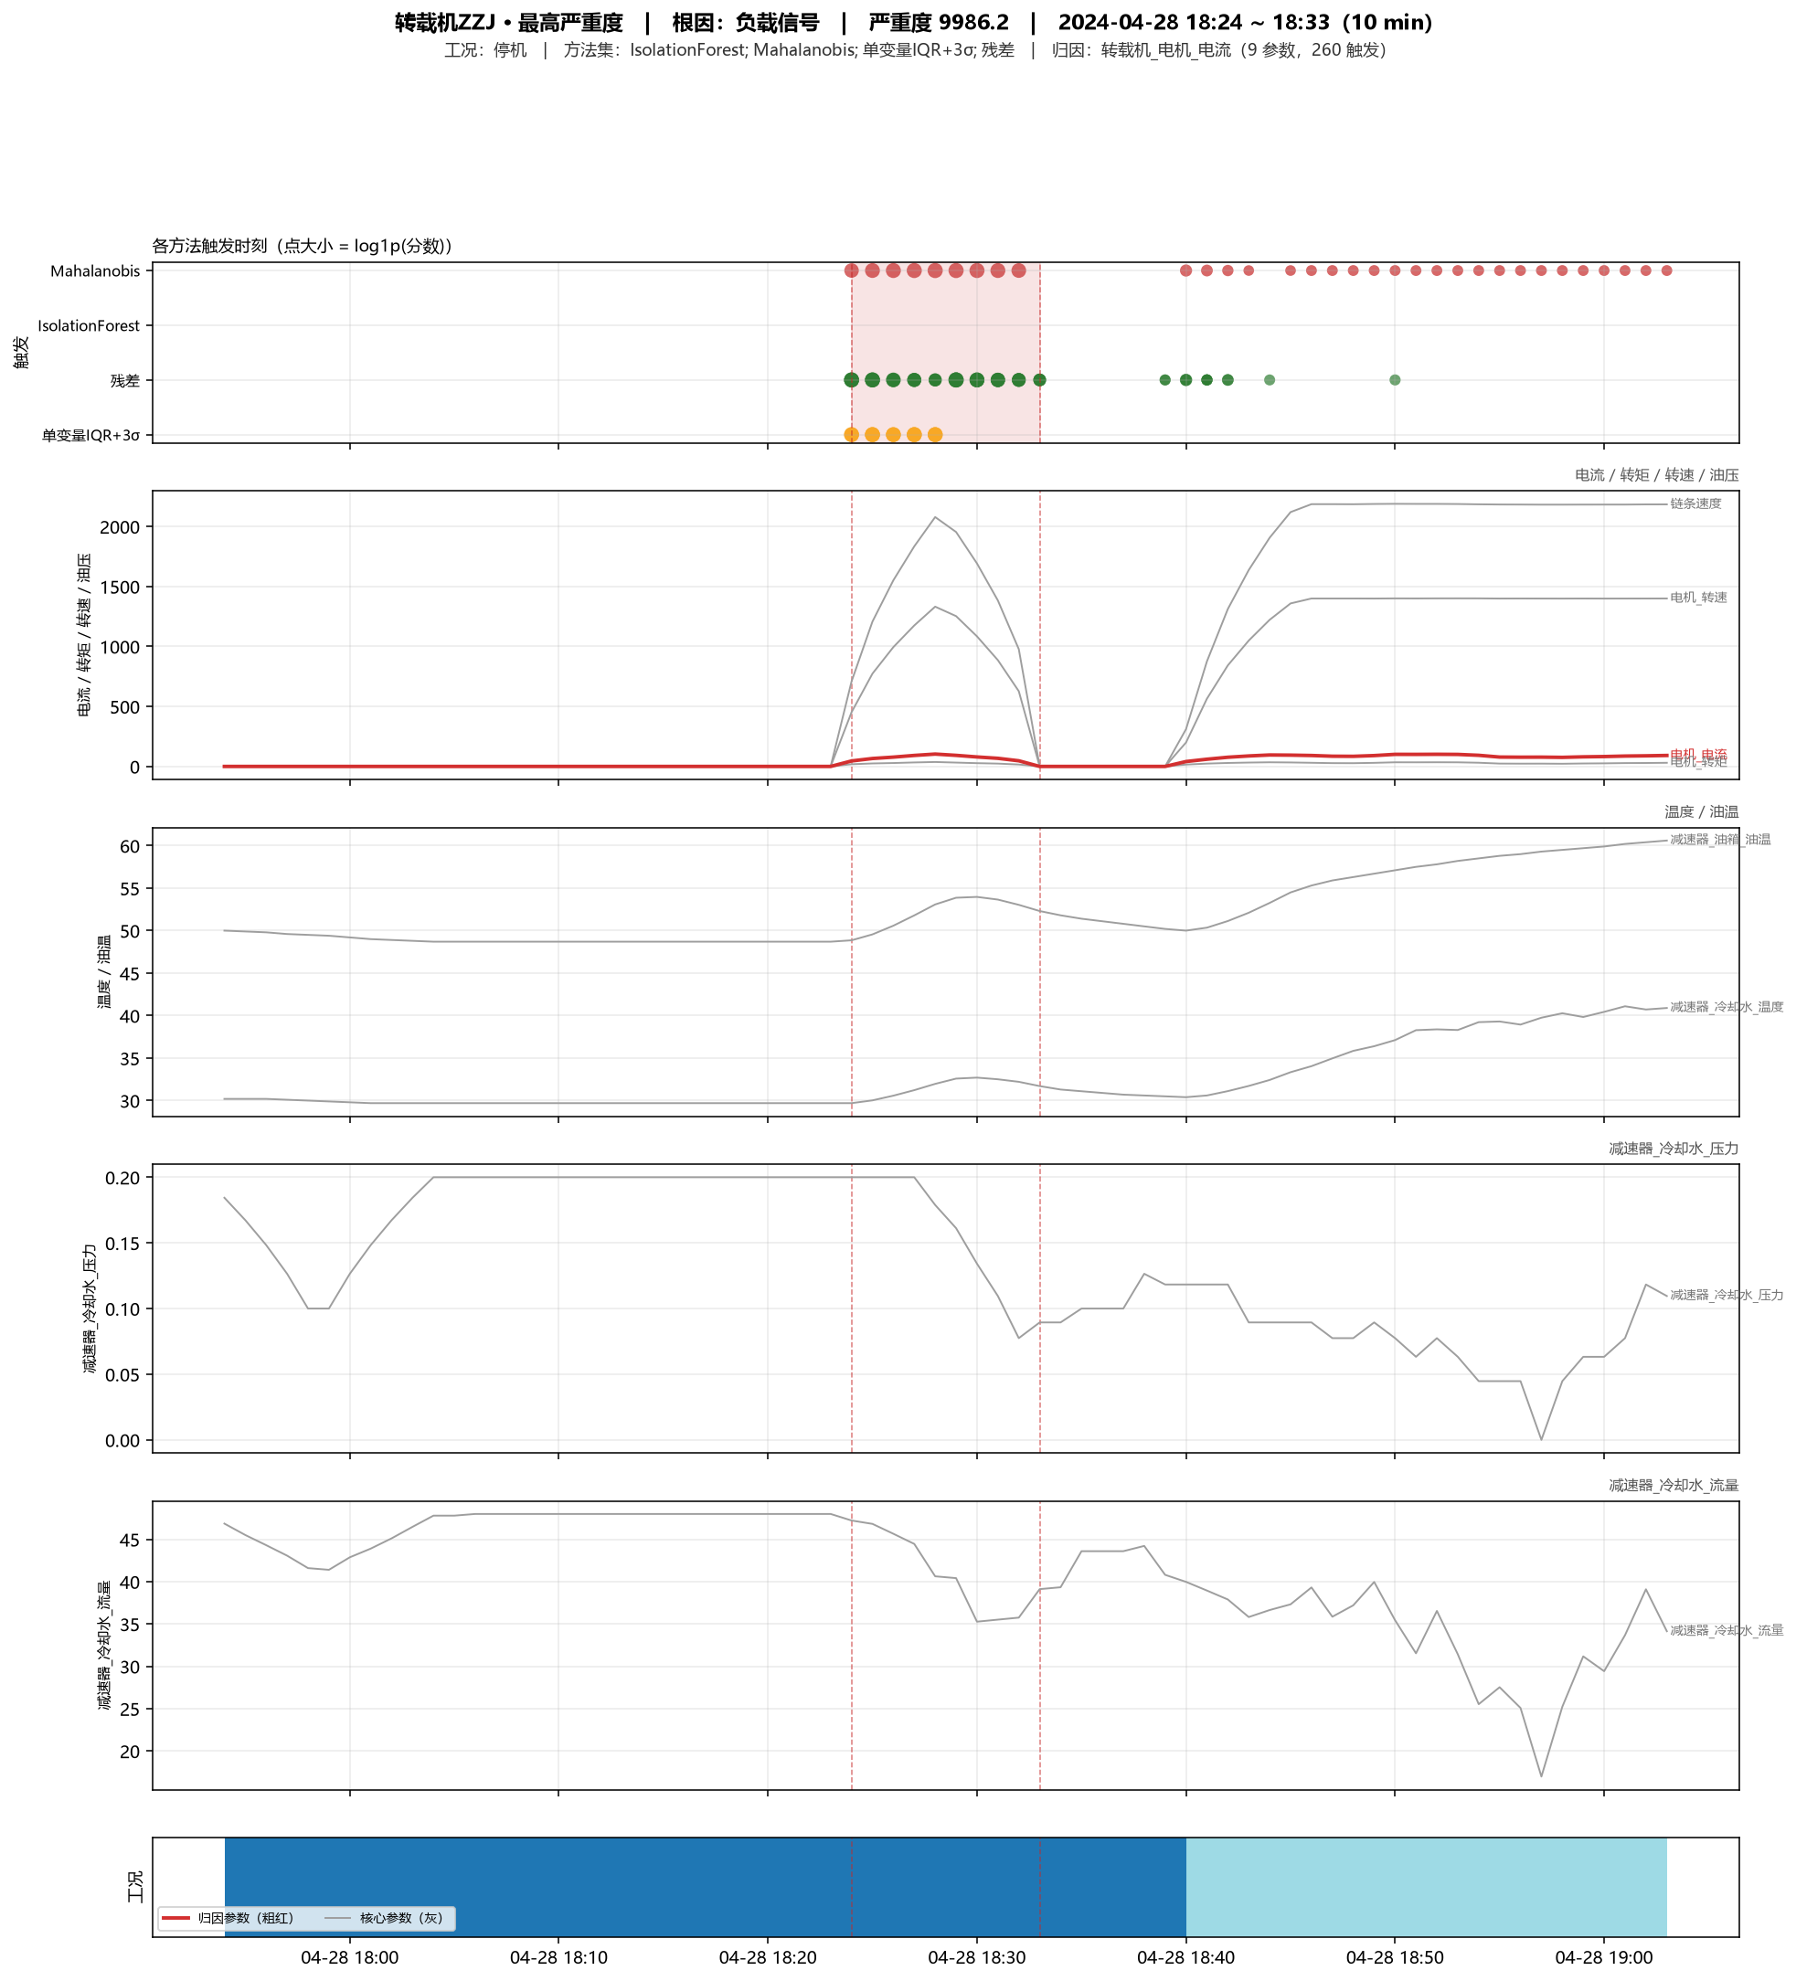
单事件窗口图：三段共享 x 轴——①各方法触发时刻散点（点大小=log1p(分数)）；②归因参数（粗红★）与核心参数（灰）窗口特征曲线，按量纲分行；③工况彩色台阶。红色半透明带=事件窗口。
全窗口归因投票（82 个触发行）——支撑根因判定的完整证据：
归因参数 | 票数 | 占比
转载机_电机_电流 | 10.0 | 16.9%
转载机_电机_转矩 | 10.0 | 16.9%
转载机_电机_转速 | 10.0 | 16.9%
转载机_链条速度 | 10.0 | 16.9%
转载机_减速器_油箱_油位 | 6.0 | 10.2%
转载机_链条速度_RMS | 5.3 | 9.0%
转载机_变频器_IGBT2温度 | 4.0 | 6.8%
转载机_电机_转速_RMS | 3.4 | 5.8%

→ 根因类别：负载信号/链条速度恒量(数据质量)（共 59 票，9 个参数）
触发行实值（interpretation 原文）：
- 18:24:00（停机）
- Mahalanobis 距离=3396.7（阈值=10.8）。主要贡献特征：PC1 (100.0%)。
- 单变量异常：三机_转载机_电机_电流（z-score=17.9，实际=102.0，均值=0.4±5.7）
- 单变量异常：三机_转载机_电机_转矩（z-score=23.1，实际=41.0，均值=0.1±1.8）
- 单变量异常：三机_转载机_电机_转速（z-score=13.4，实际=1010.0，均值=5.0±75.1）
- 单变量异常：三机_转载机_链条速度（z-score=13.4，实际=1584.0，均值=7.8±117.5）
- 残差异常：三机_转载机_电机_电流 偏高（残差 Z-score=37.0，实际=102.0 vs 预测=0.0）
- 18:25:00（停机）
- Mahalanobis 距离=5795.5（阈值=10.8）。主要贡献特征：PC1 (100.0%)。
- 单变量异常：三机_转载机_电机_电流（z-score=18.8，实际=107.0，均值=0.4±5.7）
- 单变量异常：三机_转载机_电机_转矩（z-score=21.4，实际=38.0，均值=0.1±1.8）
- 单变量异常：三机_转载机_电机_转速（z-score=18.6，实际=1404.0，均值=5.0±75.1）
- 单变量异常：三机_转载机_链条速度（z-score=18.5，实际=2186.0，均值=7.8±117.5）
- 残差异常：三机_转载机_电机_电流 偏高（残差 Z-score=31.4，实际=107.0 vs 预测=20.4）
- 18:26:00（停机）
- Mahalanobis 距离=7449.6（阈值=10.8）。主要贡献特征：PC1 (100.0%)。
- 单变量异常：三机_转载机_减速器_油箱_油位（z-score=1.4，实际=323.0，均值=277.4±32.4）
- 单变量异常：三机_转载机_变频器_IGBT2温度（z-score=1.6，实际=43.0，均值=34.1±5.5）
- 单变量异常：三机_转载机_电机_电流（z-score=16.0，实际=91.0，均值=0.4±5.7）
- 单变量异常：三机_转载机_电机_转矩（z-score=16.9，实际=30.0，均值=0.1±1.8）
- 单变量异常：三机_转载机_电机_转速（z-score=18.5，实际=1398.0，均值=5.0±75.1）
- 18:27:00（停机）
- Mahalanobis 距离=8808.6（阈值=10.8）。主要贡献特征：PC1 (100.0%)。
- 单变量异常：三机_转载机_减速器_油箱_油位（z-score=2.1，实际=345.0，均值=277.4±32.4）
- 单变量异常：三机_转载机_变频器_IGBT2温度（z-score=2.0，实际=45.0，均值=34.1±5.5）
- 单变量异常：三机_转载机_电机_电流（z-score=19.2，实际=109.0，均值=0.4±5.7）
- 单变量异常：三机_转载机_电机_转矩（z-score=22.0，实际=39.0，均值=0.1±1.8）
- 单变量异常：三机_转载机_电机_转速（z-score=18.6，实际=1399.0，均值=5.0±75.1）
- 18:28:00（停机）
- Mahalanobis 距离=9986.2（阈值=10.8）。主要贡献特征：PC1 (100.0%)。
- 单变量异常：三机_转载机_减速器_油箱_油位（z-score=2.5，实际=359.0，均值=277.4±32.4）
- 单变量异常：三机_转载机_变频器_IGBT2温度（z-score=2.2，实际=46.0，均值=34.1±5.5）
- 单变量异常：三机_转载机_电机_电流（z-score=18.5，实际=105.0，均值=0.4±5.7）
- 单变量异常：三机_转载机_电机_转矩（z-score=20.3，实际=36.0，均值=0.1±1.8）
- 单变量异常：三机_转载机_电机_转速（z-score=18.6，实际=1402.0，均值=5.0±75.1）
- 18:29:00（停机）
- Mahalanobis 距离=9393.9（阈值=10.8）。主要贡献特征：PC1 (100.0%)。
- 残差异常：三机_转载机_电机_电流 偏低（残差 Z-score=-37.3，实际=0.0 vs 预测=102.8）
- 残差异常：三机_转载机_电机_转矩 偏低（残差 Z-score=-40.9，实际=0.0 vs 预测=36.8）
- 残差异常：三机_转载机_电机_转速 偏低（残差 Z-score=-44.4，实际=0.0 vs 预测=1322.6）
- 残差异常：三机_转载机_链条速度 偏低（残差 Z-score=-43.6，实际=0.0 vs 预测=2064.6）
- …（共 10 个时间点，仅展示前若干）

转载机ZZJ · 根因类别“链条速度恒量(数据质量)”代表事件（严重度 9401）
窗口：2024-04-28 18:39:00 → 2024-04-28 23:48:00（310.0 分钟） | 工况：带载运行 | 方法集：IsolationForest; Mahalanobis; 单变量IQR+3σ; 残差
根因类别：链条速度恒量(数据质量)/油温油位信号 | 归因参数top：转载机_链条速度_RMS
归因明细：马氏·PC1→转载机_链条速度_RMS(100%); 残差·转载机_电机_转速 偏高 实际=1181.0 vs 预测=701.8; 残差·转载机_链条速度 偏高 实际=1831.0 vs 预测=1097.0; 残差·转载机_电机_转速 偏高 实际=1398.0 vs 预测=759.2; 残差·转载机_链条速度 偏高 实际=2185.0 vs 预测=1184.8; 残差·转载机_电机_电流 偏高 实际=130.0 vs 预测=89.6; 单变量·转载机_减速器_油箱_油位 z=2.2 实际=494.0 均值=296.
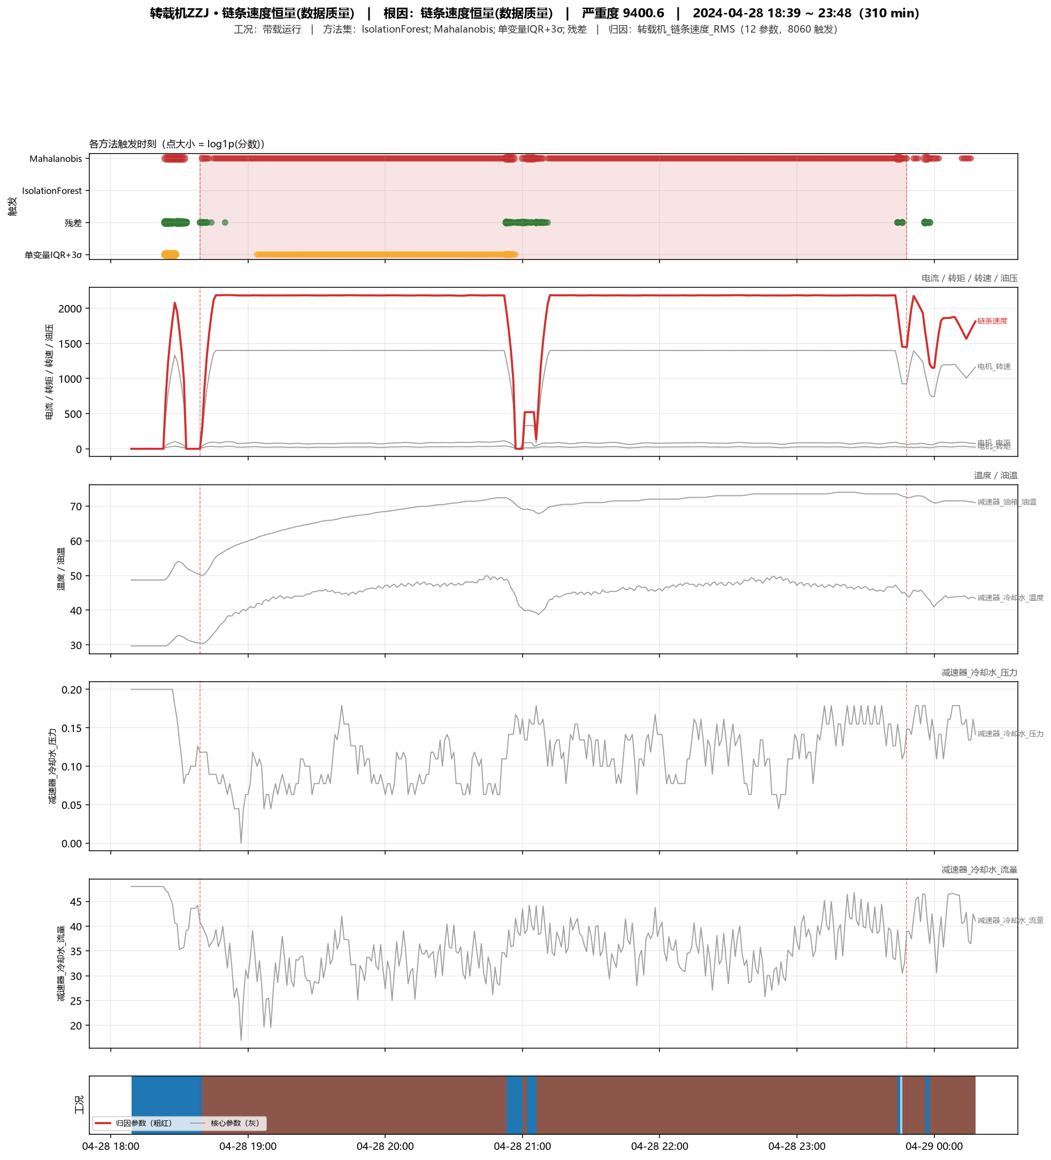
单事件窗口图：三段共享 x 轴——①各方法触发时刻散点（点大小=log1p(分数)）；②归因参数（粗红★）与核心参数（灰）窗口特征曲线，按量纲分行；③工况彩色台阶。红色半透明带=事件窗口。
全窗口归因投票（503 个触发行）——支撑根因判定的完整证据：
归因参数 | 票数 | 占比
转载机_链条速度_RMS | 180.3 | 39.4%
转载机_减速器_油箱_油位 | 117.0 | 25.6%
转载机_电机_转速_RMS | 115.5 | 25.3%
转载机_电机_电流_RMS | 8.2 | 1.8%
转载机_变频器_IGBT1温度 | 6.0 | 1.3%
转载机_变频器_腔体温度 | 6.0 | 1.3%
转载机_电机_转速 | 5.0 | 1.1%
转载机_链条速度 | 5.0 | 1.1%

→ 根因类别：链条速度恒量(数据质量)/油温油位信号（共 457 票，12 个参数）
触发行实值（interpretation 原文）：
- 18:39:00（停机）
- 残差异常：三机_转载机_减速器_冷却水_压力 偏低（残差 Z-score=-3.3，实际=0.0 vs 预测=0.1）
- 残差异常：三机_转载机_减速器_冷却水_流量 偏低（残差 Z-score=-3.1，实际=22.0 vs 预测=44.2）
- 18:40:00（带载运行）
- Mahalanobis 距离=122.8（阈值=10.8）。主要贡献特征：PC1 (100.0%)。
- 残差异常：三机_转载机_减速器_冷却水_温度 偏低（残差 Z-score=-3.4，实际=30.4 vs 预测=36.7）
- 残差异常：三机_转载机_减速器_油箱_油位 偏低（残差 Z-score=-5.9，实际=274.0 vs 预测=389.2）
- 残差异常：三机_转载机_减速器_油箱_油温 偏低（残差 Z-score=-7.2，实际=49.6 vs 预测=58.5）
- 18:41:00（带载运行）
- Mahalanobis 距离=78.2（阈值=10.8）。主要贡献特征：PC1 (100.0%)。
- 残差异常：三机_转载机_减速器_油箱_油位 偏低（残差 Z-score=-3.3，实际=262.0 vs 预测=326.4）
- 残差异常：三机_转载机_减速器_油箱_油温 偏低（残差 Z-score=-3.4，实际=52.3 vs 预测=56.6）
- 残差异常：三机_转载机_电机_转速 偏高（残差 Z-score=3.5，实际=1181.0 vs 预测=701.8）
- 残差异常：三机_转载机_链条速度 偏高（残差 Z-score=3.4，实际=1831.0 vs 预测=1097.0）
- 18:42:00（带载运行）
- Mahalanobis 距离=43.9（阈值=10.8）。主要贡献特征：PC1 (100.0%)。
- 残差异常：三机_转载机_电机_转速 偏高（残差 Z-score=4.7，实际=1398.0 vs 预测=759.2）
- 残差异常：三机_转载机_链条速度 偏高（残差 Z-score=4.7，实际=2185.0 vs 预测=1184.8）
- 18:43:00（带载运行）
- Mahalanobis 距离=18.3（阈值=10.8）。主要贡献特征：PC1 (100.0%)。
- 18:44:00（带载运行）
- 残差异常：三机_转载机_电机_电流 偏低（残差 Z-score=-3.2，实际=86.0 vs 预测=124.4）
- 18:45:00（带载运行）
- Mahalanobis 距离=19.8（阈值=10.8）。主要贡献特征：PC1 (100.0%)。
- 18:46:00（带载运行）
- Mahalanobis 距离=24.9（阈值=10.8）。主要贡献特征：PC1 (100.0%)。
- 18:47:00（带载运行）
- Mahalanobis 距离=24.9（阈值=10.8）。主要贡献特征：PC1 (100.0%)。
- 18:48:00（带载运行）
- Mahalanobis 距离=24.9（阈值=10.8）。主要贡献特征：PC1 (100.0%)。
- 18:49:00（带载运行）
- Mahalanobis 距离=25.0（阈值=10.8）。主要贡献特征：PC1 (100.0%)。
- 18:50:00（带载运行）
- Mahalanobis 距离=25.2（阈值=10.8）。主要贡献特征：PC1 (100.0%)。
- 残差异常：三机_转载机_电机_电流 偏高（残差 Z-score=3.4，实际=130.0 vs 预测=89.6）
- 18:51:00（带载运行）
- Mahalanobis 距离=25.2（阈值=10.8）。主要贡献特征：PC1 (100.0%)。
- 18:52:00（带载运行）
- Mahalanobis 距离=25.2（阈值=10.8）。主要贡献特征：PC1 (100.0%)。
- 18:53:00（带载运行）
- Mahalanobis 距离=25.1（阈值=10.8）。主要贡献特征：PC1 (100.0%)。
- …（共 310 个时间点，仅展示前若干）

转载机ZZJ · 根因类别“油温油位信号”代表事件（严重度 9391）
窗口：2024-04-28 06:33:00 → 2024-04-28 06:37:00（5.0 分钟） | 工况：停机 | 方法集：IsolationForest; Mahalanobis; 单变量IQR+3σ; 残差
根因类别：油温油位信号/链条速度恒量(数据质量) | 归因参数top：转载机_减速器_油箱_油位
归因明细：马氏·PC1→转载机_链条速度_RMS(100%); 单变量·转载机_减速器_油箱_油位 z=-1.8 实际=219.0 均值=277.4; 单变量·转载机_减速器_油箱_油位 z=-1.9 实际=216.0 均值=277.4; 单变量·转载机_减速器_油箱_油位 z=-1.6 实际=226.0 均值=277.4
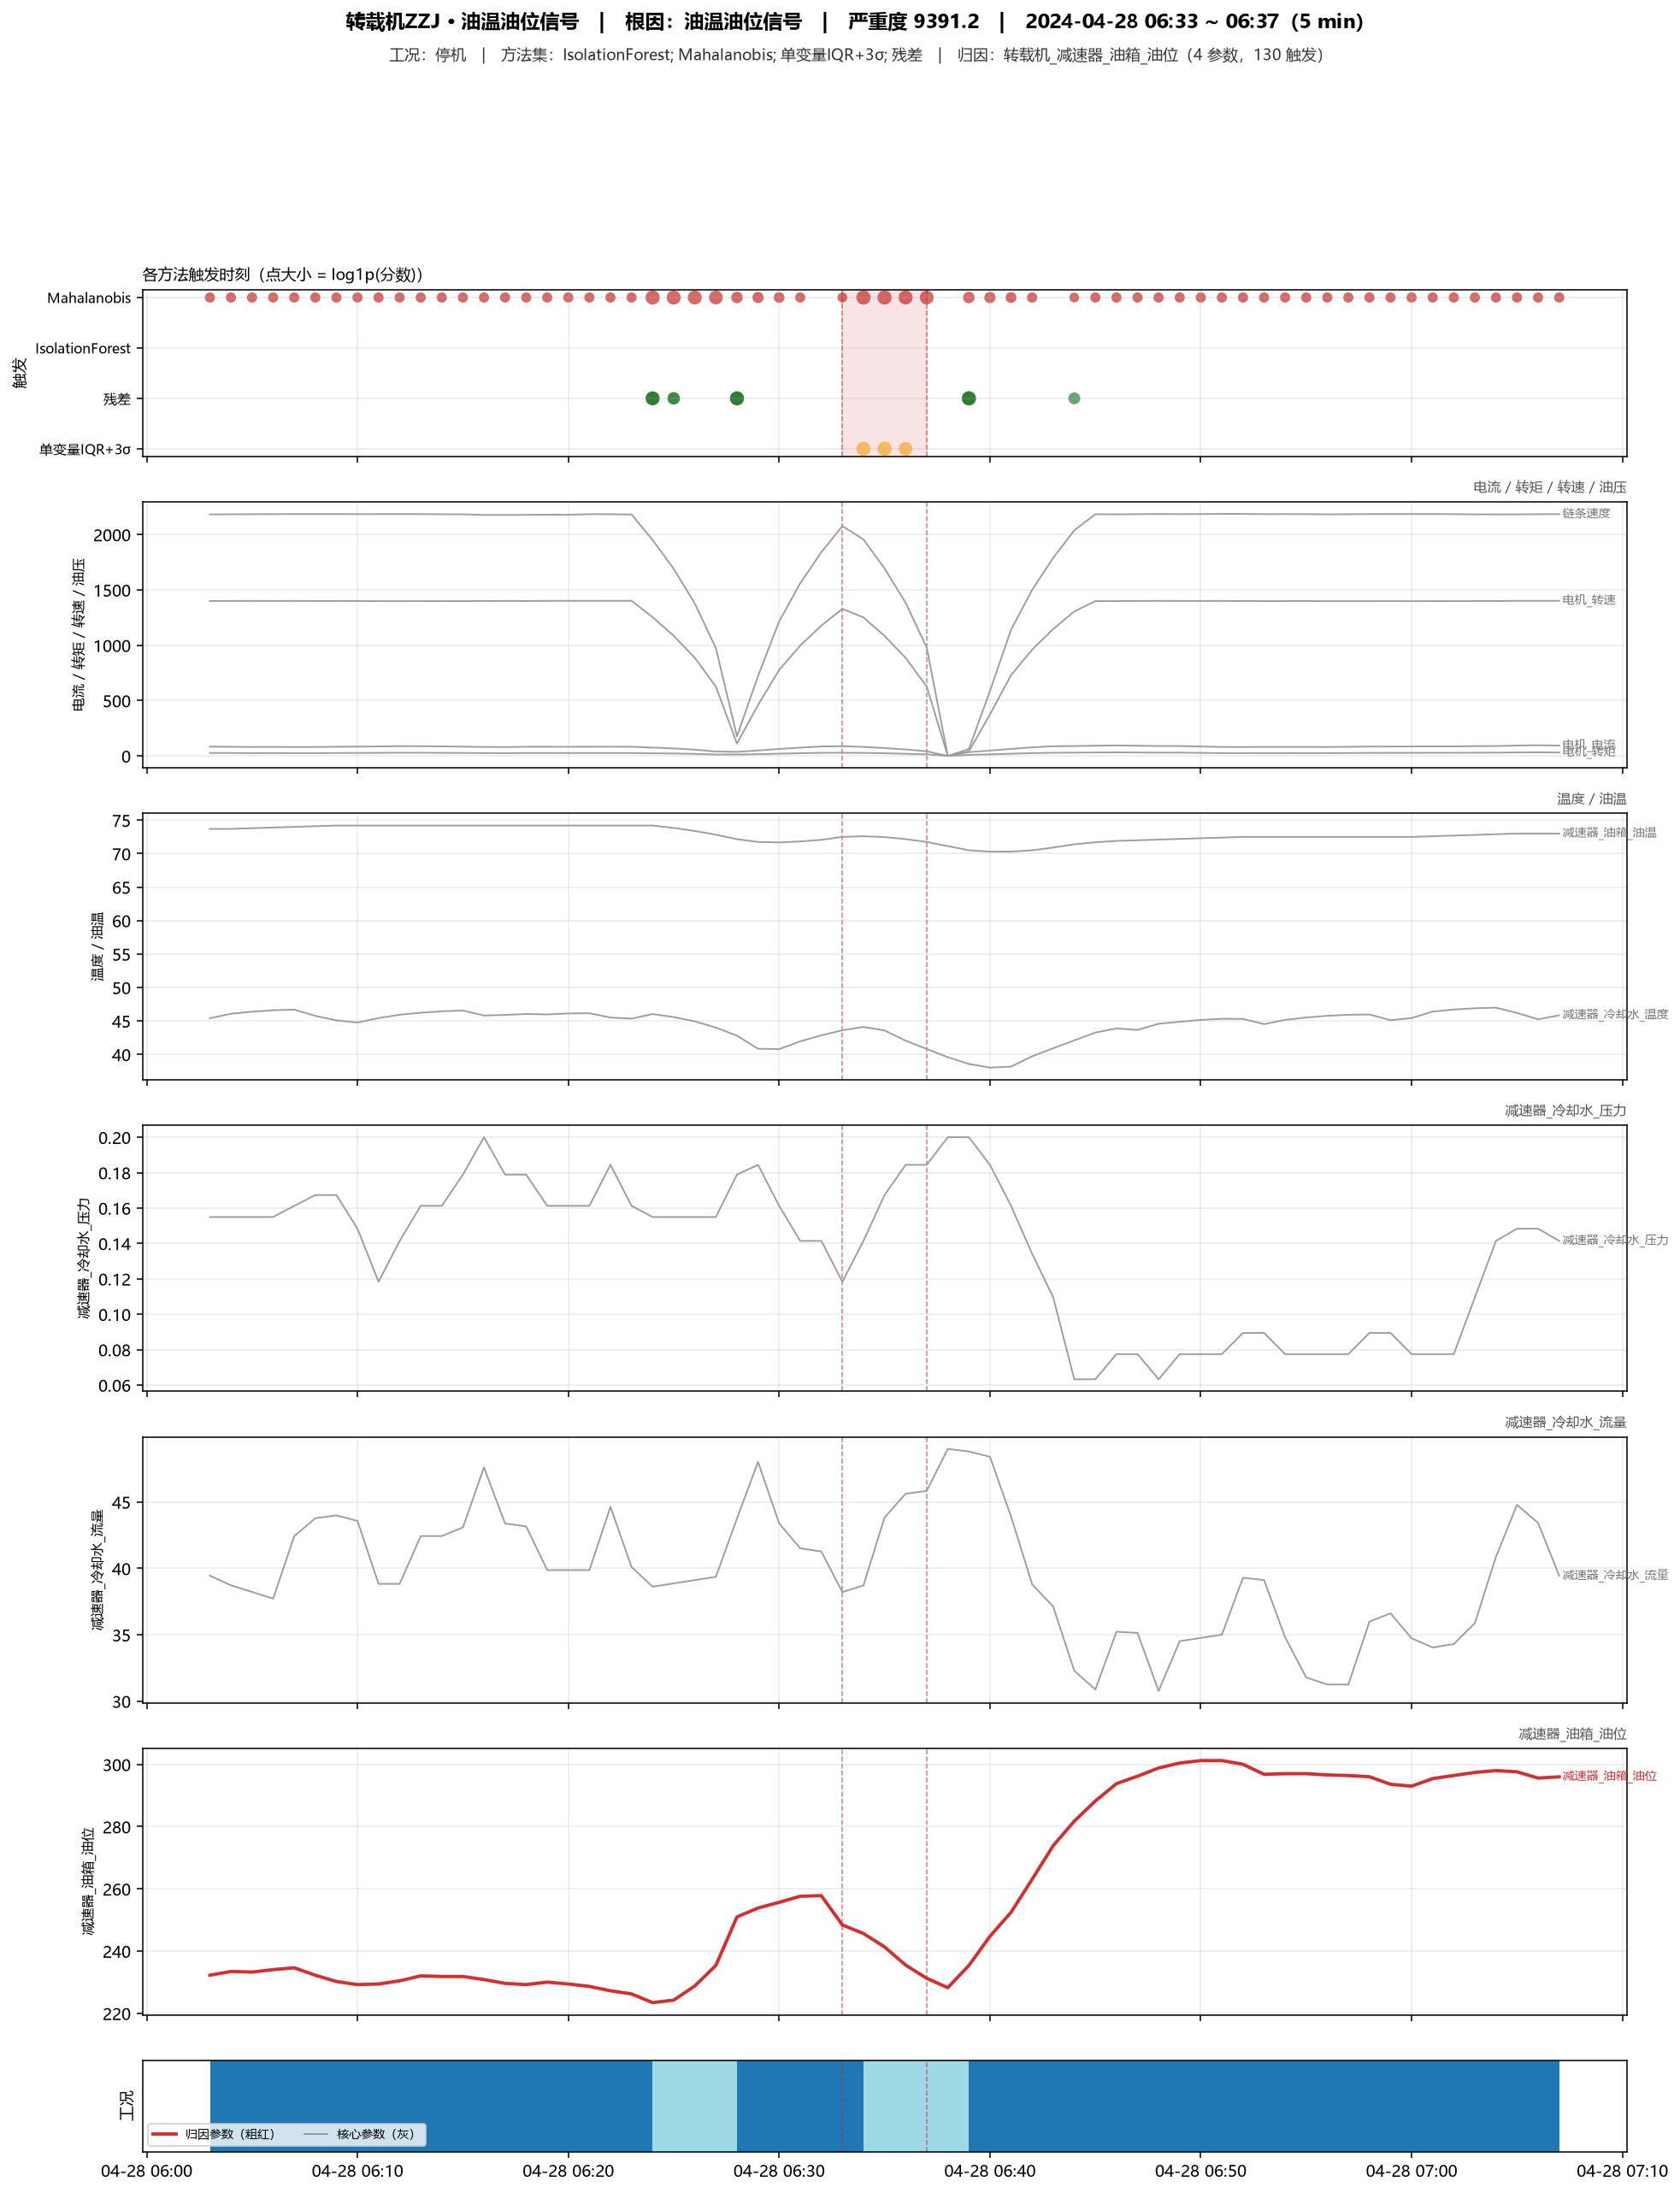
单事件窗口图：三段共享 x 轴——①各方法触发时刻散点（点大小=log1p(分数)）；②归因参数（粗红★）与核心参数（灰）窗口特征曲线，按量纲分行；③工况彩色台阶。红色半透明带=事件窗口。
全窗口归因投票（8 个触发行）——支撑根因判定的完整证据：
归因参数 | 票数 | 占比
转载机_减速器_油箱_油位 | 3.0 | 37.5%
转载机_链条速度_RMS | 3.0 | 37.1%
转载机_电机_转速_RMS | 1.9 | 23.7%
转载机_电机_电流_RMS | 0.1 | 1.7%

→ 根因类别：油温油位信号/链条速度恒量(数据质量)（共 8 票，4 个参数）
触发行实值（interpretation 原文）：
- 06:33:00（带载运行）
- Mahalanobis 距离=16.2（阈值=10.8）。主要贡献特征：PC1 (100.0%)。
- 06:34:00（停机）
- Mahalanobis 距离=9391.2（阈值=10.8）。主要贡献特征：PC1 (100.0%)。
- 单变量异常：三机_转载机_减速器_油箱_油位（z-score=-1.8，实际=219.0，均值=277.4±32.4）
- 06:35:00（停机）
- Mahalanobis 距离=8136.2（阈值=10.8）。主要贡献特征：PC1 (100.0%)。
- 单变量异常：三机_转载机_减速器_油箱_油位（z-score=-1.9，实际=216.0，均值=277.4±32.4）
- 06:36:00（停机）
- Mahalanobis 距离=6645.0（阈值=10.8）。主要贡献特征：PC1 (100.0%)。
- 单变量异常：三机_转载机_减速器_油箱_油位（z-score=-1.6，实际=226.0，均值=277.4±32.4）
- 06:37:00（停机）
- Mahalanobis 距离=4705.0（阈值=10.8）。主要贡献特征：PC1 (100.0%)。

转载机ZZJ · 根因类别“变频器热信号”代表事件（严重度 9014）
窗口：2024-05-08 19:48:00 → 2024-05-08 21:24:00（97.0 分钟） | 工况：停机 | 方法集：IsolationForest; Mahalanobis; 单变量IQR+3σ; 残差
根因类别：变频器热信号/负载信号 | 归因参数top：转载机_减速器_油箱_油位
归因明细：马氏·PC1→转载机_链条速度_RMS(100%); 单变量·转载机_减速器_油箱_油位 z=2.0 实际=342.0 均值=277.4; 残差·转载机_减速器_冷却水_温度 偏高 实际=37.2 vs 预测=31.0; 残差·转载机_减速器_油箱_油位 偏高 实际=342.0 vs 预测=269.6; 残差·转载机_减速器_油箱_油温 偏高 实际=61.7 vs 预测=51.3; 残差·转载机_变频器_IGBT1温度 偏高 实际=41.0 vs 预测=31.4; 单变量·转载机_减速器_油箱_油位 z=1.9 实
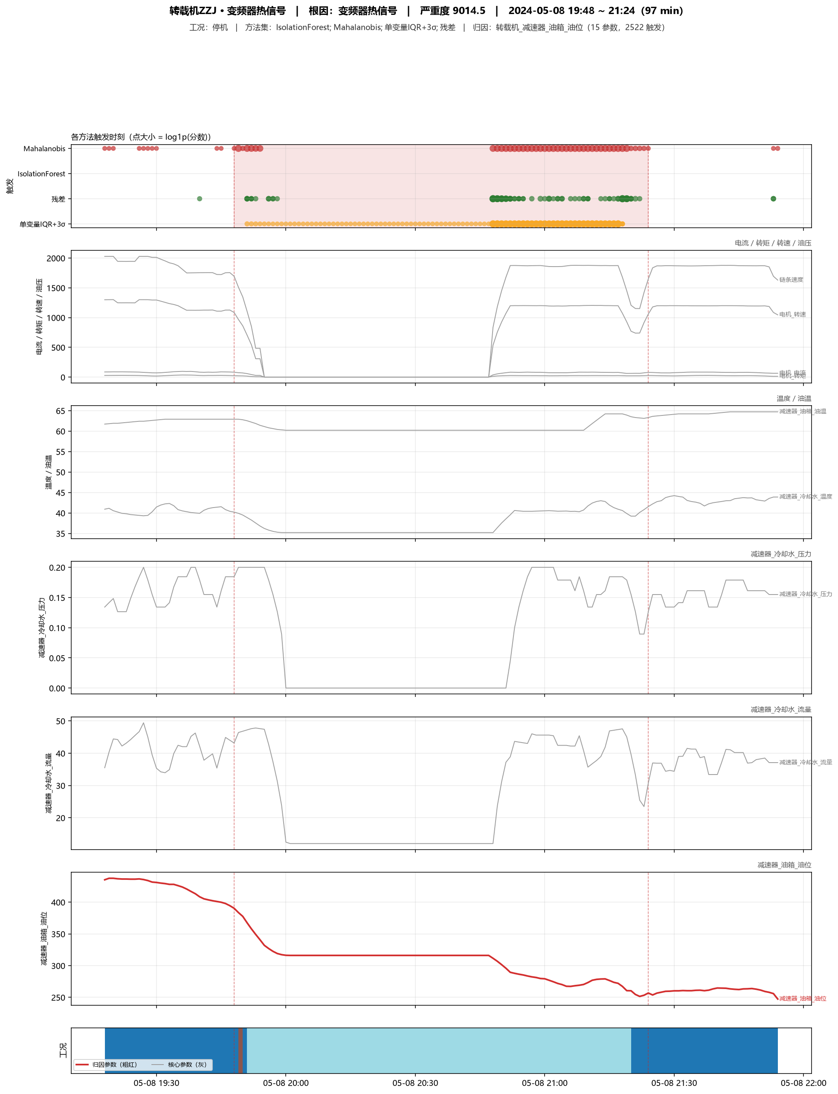
单事件窗口图：三段共享 x 轴——①各方法触发时刻散点（点大小=log1p(分数)）；②归因参数（粗红★）与核心参数（灰）窗口特征曲线，按量纲分行；③工况彩色台阶。红色半透明带=事件窗口。
全窗口归因投票（382 个触发行）——支撑根因判定的完整证据：
归因参数 | 票数 | 占比
转载机_减速器_油箱_油位 | 59.0 | 16.9%
转载机_电机_转矩 | 41.0 | 11.7%
转载机_电机_电流 | 40.0 | 11.5%
转载机_电机_转速 | 35.0 | 10.0%
转载机_链条速度 | 35.0 | 10.0%
转载机_变频器_IGBT2温度 | 29.0 | 8.3%
转载机_变频器_IGBT1温度 | 28.0 | 8.0%
转载机_链条速度_RMS | 26.1 | 7.5%

→ 根因类别：变频器热信号/负载信号（共 349 票，15 个参数）
触发行实值（interpretation 原文）：
- 19:48:00（带载运行）
- Mahalanobis 距离=13.8（阈值=10.8）。主要贡献特征：PC1 (100.0%)。
- 19:49:00（空载运行）
- Mahalanobis 距离=7047.8（阈值=10.8）。主要贡献特征：PC1 (100.0%)。
- 19:50:00（带载运行）
- Mahalanobis 距离=41.2（阈值=10.8）。主要贡献特征：PC1 (100.0%)。
- 19:51:00（停机）
- Mahalanobis 距离=5312.5（阈值=10.8）。主要贡献特征：PC1 (100.0%)。
- 单变量异常：三机_转载机_减速器_油箱_油位（z-score=2.0，实际=342.0，均值=277.4±32.4）
- 残差异常：三机_转载机_减速器_冷却水_温度 偏高（残差 Z-score=4.8，实际=37.2 vs 预测=31.0）
- 残差异常：三机_转载机_减速器_油箱_油位 偏高（残差 Z-score=4.2，实际=342.0 vs 预测=269.6）
- 残差异常：三机_转载机_减速器_油箱_油温 偏高（残差 Z-score=6.2，实际=61.7 vs 预测=51.3）
- 残差异常：三机_转载机_变频器_IGBT1温度 偏高（残差 Z-score=3.0，实际=41.0 vs 预测=31.4）
- 19:52:00（停机）
- Mahalanobis 距离=4092.3（阈值=10.8）。主要贡献特征：PC1 (100.0%)。
- 单变量异常：三机_转载机_减速器_油箱_油位（z-score=1.9，实际=338.0，均值=277.4±32.4）
- 残差异常：三机_转载机_减速器_冷却水_温度 偏高（残差 Z-score=3.4，实际=36.7 vs 预测=32.2）
- 残差异常：三机_转载机_减速器_油箱_油位 偏高（残差 Z-score=3.1，实际=338.0 vs 预测=284.4）
- 残差异常：三机_转载机_减速器_油箱_油温 偏高（残差 Z-score=4.7，实际=61.2 vs 预测=53.3）
- 19:53:00（停机）
- Mahalanobis 距离=2325.6（阈值=10.8）。主要贡献特征：PC1 (100.0%)。
- 单变量异常：三机_转载机_减速器_油箱_油位（z-score=1.7，实际=333.0，均值=277.4±32.4）
- 残差异常：三机_转载机_减速器_油箱_油温 偏高（残差 Z-score=3.6，实际=61.2 vs 预测=55.2）
- 19:54:00（停机）
- Mahalanobis 距离=2325.7（阈值=10.8）。主要贡献特征：PC1 (100.0%)。
- 单变量异常：三机_转载机_减速器_油箱_油位（z-score=1.5，实际=325.0，均值=277.4±32.4）
- 19:55:00（停机）
- 单变量异常：三机_转载机_减速器_油箱_油位（z-score=1.3，实际=321.0，均值=277.4±32.4）
- 19:56:00（停机）
- 单变量异常：三机_转载机_减速器_油箱_油位（z-score=1.2，实际=317.0，均值=277.4±32.4）
- 残差异常：三机_转载机_减速器_冷却水_压力 偏低（残差 Z-score=-5.5，实际=0.0 vs 预测=0.2）
- 残差异常：三机_转载机_减速器_冷却水_流量 偏低（残差 Z-score=-4.6，实际=14.0 vs 预测=47.4）
- 19:57:00（停机）
- 单变量异常：三机_转载机_减速器_油箱_油位（z-score=1.2，实际=316.0，均值=277.4±32.4）
- 残差异常：三机_转载机_减速器_冷却水_压力 偏低（残差 Z-score=-4.4，实际=0.0 vs 预测=0.2）
- 残差异常：三机_转载机_减速器_冷却水_流量 偏低（残差 Z-score=-4.0，实际=12.0 vs 预测=40.6）
- 19:58:00（停机）
- 单变量异常：三机_转载机_减速器_油箱_油位（z-score=1.2，实际=316.0，均值=277.4±32.4）
- 残差异常：三机_转载机_减速器_冷却水_压力 偏低（残差 Z-score=-3.3，实际=0.0 vs 预测=0.1）
- 19:59:00（停机）
- 单变量异常：三机_转载机_减速器_油箱_油位（z-score=1.2，实际=316.0，均值=277.4±32.4）
- …（共 97 个时间点，仅展示前若干）

转载机ZZJ · 根因类别“冷却水压力流量”代表事件（严重度 8052）
窗口：2024-04-07 17:23:00 → 2024-04-07 17:26:00（4.0 分钟） | 工况：停机 | 方法集：IsolationForest; Mahalanobis; 单变量IQR+3σ; 残差
根因类别：冷却水压力流量/油温油位信号 | 归因参数top：转载机_减速器_油箱_油温
归因明细：马氏·PC1→转载机_链条速度_RMS(100%); 残差·转载机_减速器_冷却水_温度 偏高 实际=45.2 vs 预测=30.7; 残差·转载机_减速器_油箱_油温 偏高 实际=63.6 vs 预测=41.2; 残差·转载机_变频器_IGBT1温度 偏高 实际=44.0 vs 预测=31.0; 残差·转载机_变频器_IGBT2温度 偏高 实际=44.0 vs 预测=32.0; 残差·转载机_变频器_腔体温度 偏高 实际=49.0 vs 预测=36.0; 残差·转载机_减速器_冷却水_压力 偏高 实际=0.2 v
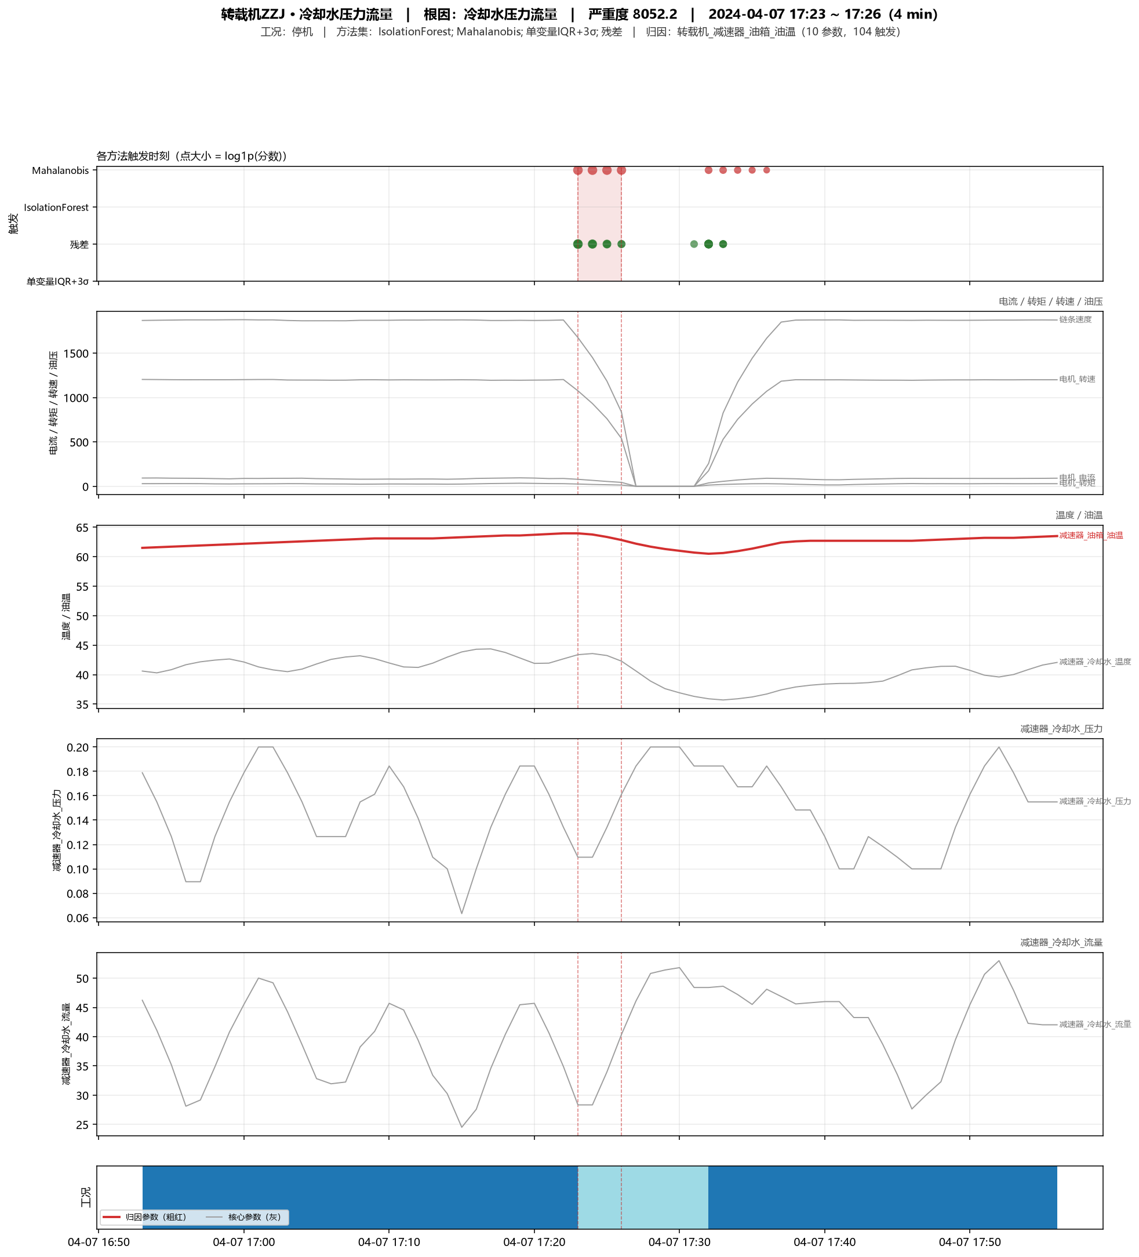
单事件窗口图：三段共享 x 轴——①各方法触发时刻散点（点大小=log1p(分数)）；②归因参数（粗红★）与核心参数（灰）窗口特征曲线，按量纲分行；③工况彩色台阶。红色半透明带=事件窗口。
全窗口归因投票（18 个触发行）——支撑根因判定的完整证据：
归因参数 | 票数 | 占比
转载机_减速器_油箱_油温 | 4.0 | 22.2%
转载机_减速器_冷却水_流量 | 3.0 | 16.7%
转载机_链条速度_RMS | 2.4 | 13.2%
转载机_减速器_冷却水_温度 | 2.0 | 11.1%
转载机_减速器_冷却水_压力 | 2.0 | 11.1%
转载机_电机_转速_RMS | 1.5 | 8.4%
转载机_变频器_IGBT1温度 | 1.0 | 5.6%
转载机_变频器_IGBT2温度 | 1.0 | 5.6%

→ 根因类别：冷却水压力流量/油温油位信号（共 18 票，10 个参数）
触发行实值（interpretation 原文）：
- 17:23:00（停机）
- Mahalanobis 距离=8052.2（阈值=10.8）。主要贡献特征：PC1 (100.0%)。
- 残差异常：三机_转载机_减速器_冷却水_温度 偏高（残差 Z-score=11.1，实际=45.2 vs 预测=30.7）
- 残差异常：三机_转载机_减速器_油箱_油温 偏高（残差 Z-score=13.4，实际=63.6 vs 预测=41.2）
- 残差异常：三机_转载机_变频器_IGBT1温度 偏高（残差 Z-score=4.1，实际=44.0 vs 预测=31.0）
- 残差异常：三机_转载机_变频器_IGBT2温度 偏高（残差 Z-score=3.9，实际=44.0 vs 预测=32.0）
- 残差异常：三机_转载机_变频器_腔体温度 偏高（残差 Z-score=3.8，实际=49.0 vs 预测=36.0）
- 17:24:00（停机）
- Mahalanobis 距离=6975.1（阈值=10.8）。主要贡献特征：PC1 (100.0%)。
- 残差异常：三机_转载机_减速器_冷却水_压力 偏高（残差 Z-score=3.9，实际=0.2 vs 预测=0.1）
- 残差异常：三机_转载机_减速器_冷却水_流量 偏高（残差 Z-score=3.8，实际=49.0 vs 预测=22.0）
- 残差异常：三机_转载机_减速器_冷却水_温度 偏高（残差 Z-score=6.6，实际=42.2 vs 预测=33.6）
- 残差异常：三机_转载机_减速器_油箱_油温 偏高（残差 Z-score=10.1，实际=62.6 vs 预测=45.6）
- 17:25:00（停机）
- Mahalanobis 距离=5696.3（阈值=10.8）。主要贡献特征：PC1 (100.0%)。
- 残差异常：三机_转载机_减速器_冷却水_压力 偏高（残差 Z-score=3.9，实际=0.2 vs 预测=0.1）
- 残差异常：三机_转载机_减速器_冷却水_流量 偏高（残差 Z-score=4.0，实际=51.0 vs 预测=22.2）
- 残差异常：三机_转载机_减速器_油箱_油温 偏高（残差 Z-score=7.3，实际=62.1 vs 预测=49.8）
- 17:26:00（停机）
- Mahalanobis 距离=4022.5（阈值=10.8）。主要贡献特征：PC1 (100.0%)。
- 残差异常：三机_转载机_减速器_冷却水_流量 偏高（残差 Z-score=3.0，实际=51.0 vs 预测=29.4）
- 残差异常：三机_转载机_减速器_油箱_油温 偏高（残差 Z-score=4.5，实际=61.6 vs 预测=54.1）

转载机ZZJ · 根因类别“冷却水温度”代表事件（严重度 8371）
窗口：2024-04-18 09:01:00 → 2024-04-18 09:11:00（11.0 分钟） | 工况：停机 | 方法集：IsolationForest; Mahalanobis; 单变量IQR+3σ; 残差
根因类别：冷却水温度/链条速度恒量(数据质量) | 归因参数top：转载机_减速器_冷却水_温度
归因明细：马氏·PC1→转载机_链条速度_RMS(100%); 残差·转载机_减速器_冷却水_温度 偏高 实际=45.2 vs 预测=40.0; 残差·转载机_减速器_油箱_油位 偏高 实际=298.0 vs 预测=238.0; 单变量·转载机_减速器_冷却水_温度 z=4.2 实际=51.4 均值=34.5; 残差·转载机_减速器_冷却水_温度 偏高 实际=51.4 vs 预测=40.6; 单变量·转载机_减速器_冷却水_温度 z=3.7 实际=49.6 均值=34.5; 残差·转载机_减速器_冷却水_温度 偏高 实际=4
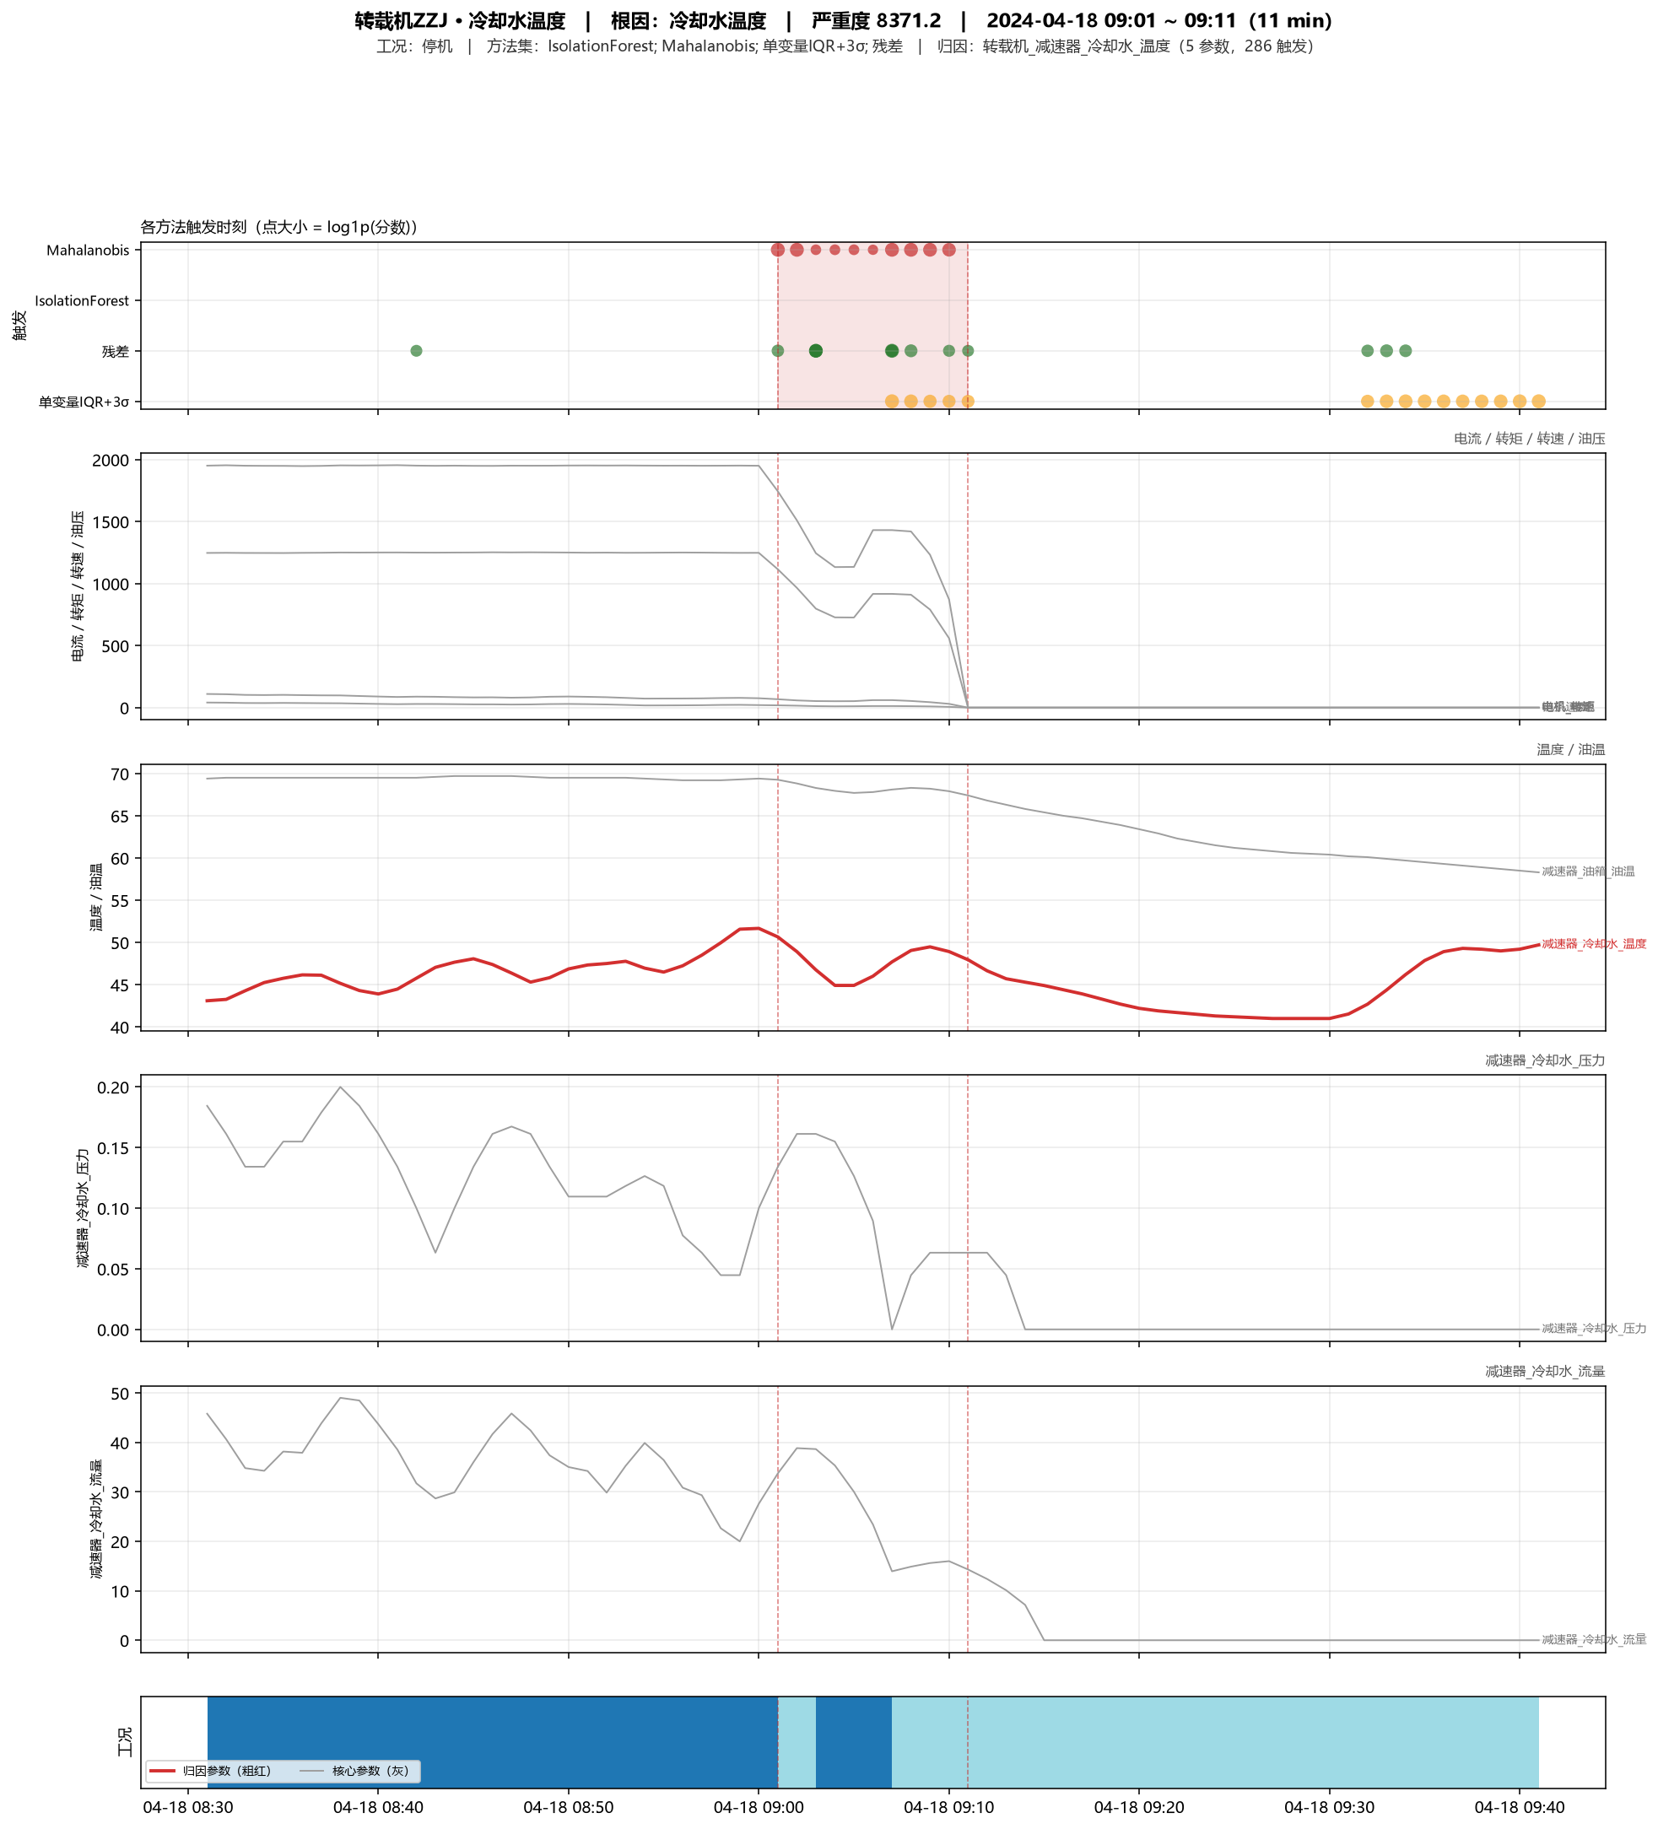
单事件窗口图：三段共享 x 轴——①各方法触发时刻散点（点大小=log1p(分数)）；②归因参数（粗红★）与核心参数（灰）窗口特征曲线，按量纲分行；③工况彩色台阶。红色半透明带=事件窗口。
全窗口归因投票（29 个触发行）——支撑根因判定的完整证据：
归因参数 | 票数 | 占比
转载机_减速器_冷却水_温度 | 8.0 | 42.1%
转载机_链条速度_RMS | 5.9 | 31.2%
转载机_电机_转速_RMS | 3.8 | 20.0%
转载机_减速器_油箱_油位 | 1.0 | 5.3%
转载机_电机_电流_RMS | 0.3 | 1.4%

→ 根因类别：冷却水温度/链条速度恒量(数据质量)（共 19 票，5 个参数）
触发行实值（interpretation 原文）：
- 09:01:00（停机）
- Mahalanobis 距离=8371.2（阈值=10.8）。主要贡献特征：PC1 (100.0%)。
- 残差异常：三机_转载机_减速器_冷却水_温度 偏高（残差 Z-score=4.0，实际=45.2 vs 预测=40.0）
- 09:02:00（停机）
- Mahalanobis 距离=7251.8（阈值=10.8）。主要贡献特征：PC1 (100.0%)。
- 09:03:00（带载运行）
- Mahalanobis 距离=49.2（阈值=10.8）。主要贡献特征：PC1 (100.0%)。
- 残差异常：三机_转载机_减速器_冷却水_温度 偏低（残差 Z-score=-4.9，实际=42.5 vs 预测=51.6）
- 残差异常：三机_转载机_减速器_油箱_油位 偏高（残差 Z-score=3.1，实际=298.0 vs 预测=238.0）
- 残差异常：三机_转载机_变频器_IGBT1温度 偏低（残差 Z-score=-4.6，实际=39.0 vs 预测=48.4）
- 残差异常：三机_转载机_变频器_IGBT2温度 偏低（残差 Z-score=-4.5，实际=39.0 vs 预测=47.6）
- 残差异常：三机_转载机_变频器_腔体温度 偏低（残差 Z-score=-4.6，实际=44.0 vs 预测=53.4）
- 09:04:00（带载运行）
- Mahalanobis 距离=58.0（阈值=10.8）。主要贡献特征：PC1 (100.0%)。
- 09:05:00（带载运行）
- Mahalanobis 距离=58.0（阈值=10.8）。主要贡献特征：PC1 (100.0%)。
- 09:06:00（带载运行）
- Mahalanobis 距离=34.6（阈值=10.8）。主要贡献特征：PC1 (100.0%)。
- 09:07:00（停机）
- Mahalanobis 距离=6872.9（阈值=10.8）。主要贡献特征：PC1 (100.0%)。
- 单变量异常：三机_转载机_减速器_冷却水_温度（z-score=4.2，实际=51.4，均值=34.5±4.1）
- 残差异常：三机_转载机_减速器_冷却水_压力 偏低（残差 Z-score=-5.0，实际=0.0 vs 预测=0.2）
- 残差异常：三机_转载机_减速器_冷却水_流量 偏低（残差 Z-score=-3.9，实际=16.0 vs 预测=44.2）
- 残差异常：三机_转载机_减速器_冷却水_温度 偏高（残差 Z-score=8.3，实际=51.4 vs 预测=40.6）
- 09:08:00（停机）
- Mahalanobis 距离=6823.2（阈值=10.8）。主要贡献特征：PC1 (100.0%)。
- 单变量异常：三机_转载机_减速器_冷却水_温度（z-score=3.7，实际=49.6，均值=34.5±4.1）
- 残差异常：三机_转载机_减速器_冷却水_温度 偏高（残差 Z-score=5.0，实际=49.6 vs 预测=43.1）
- 09:09:00（停机）
- Mahalanobis 距离=5923.6（阈值=10.8）。主要贡献特征：PC1 (100.0%)。
- 单变量异常：三机_转载机_减速器_冷却水_温度（z-score=3.1，实际=47.0，均值=34.5±4.1）
- 09:10:00（停机）
- Mahalanobis 距离=4192.9（阈值=10.8）。主要贡献特征：PC1 (100.0%)。
- 单变量异常：三机_转载机_减速器_冷却水_温度（z-score=2.8，实际=46.0，均值=34.5±4.1）
- 残差异常：三机_转载机_减速器_冷却水_压力 偏低（残差 Z-score=-3.3，实际=0.0 vs 预测=0.1）
- 09:11:00（停机）
- 单变量异常：三机_转载机_减速器_冷却水_温度（z-score=2.7，实际=45.5，均值=34.5±4.1）
- 残差异常：三机_转载机_减速器_冷却水_流量 偏低（残差 Z-score=-3.0，实际=0.0 vs 预测=21.8）

